Маңғыстау облысы әкімдігінің 2015 жылғы 31 желтоқсандағы № 411 "Азаматтық хал актілерін тіркеу мәселелері бойынша мемлекеттік көрсетілетін қызметтер регламенттерін бекіту туралы" қаулысына өзгерістер енгізу туралы
Күшін жойған
Маңғыстау облысы әкімдігінің 2016 жылғы 22 маусымдағы № 181 қаулысы. Маңғыстау облысы Әділет департаментінде 2016 жылғы 22 шілдеде № 3088 болып тіркелді. Күші жойылды-Маңғыстау облысы әкімдігінің 2020 жылғы 8 сәуірдегі № 54 қаулысымен
Ескерту. Күші жойылды - Маңғыстау облысы әкімдігінің 08.04.2020 № 54(алғашқы ресми жарияланған күнінен кейін күнтізбелік он күн өткен соң қолданысқа енгізіледі) қаулысымен.
РҚАО-ның ескертпесі.
Құжаттың мәтінінде түпнұсқаның пунктуациясы мен орфографиясы сақталған.
Қазақстан Республикасының 2013 жылғы 15 сәуірдегі "Мемлекеттік көрсетілетін қызметтер туралы" Заңына сәйкес, облыс әкімдігі ҚАУЛЫ ЕТЕДІ:
1. Маңғыстау облысы әкімдігінің 2015 жылғы 31 желтоқсандағы № 411 "Азаматтық хал актілерін тіркеу мәселелері бойынша мемлекеттік көрсетілетін қызметтер регламенттерін бекіту туралы" қаулысына (Нормативтік құқықтық актілерді мемлекеттік тіркеу тізілімінде № 2966 болып тіркелген, 2016 жылғы 24 ақпанда "Әділет" ақпараттық-құқықтық жүйесінде жарияланған) мынадай өзгерістер енгізілсін:
көрсетілген қаулымен бекітілген "Бала тууды тіркеу, оның ішінде азаматтық хал актілерінің жазбаларына өзгерістер, толықтырулар мен түзетулер енгізу" мемлекеттік көрсетілетін қызмет регламенті осы қаулының 1-қосымшасына сәйкес жаңа редакцияда жазылсын;
көрсетілген қаулымен бекітілген "Азаматтық хал актілерін тіркеу туралы қайталама куәліктер немесе анықтамалар беру" мемлекеттік көрсетілетін қызмет регламенті осы қаулының 2-қосымшасына сәйкес жаңа редакцияда жазылсын;
көрсетілген қаулымен бекітілген "Атын, әкесінің атын, тегін ауыстыруды тіркеу, оның ішінде азаматтық хал актілері жазбаларына өзгерістер, толықтырулар мен түзетулер енгізу" мемлекеттік көрсетілетін қызмет регламенті осы қаулының 3-қосымшасына сәйкес жаңа редакцияда жазылсын;
көрсетілген қаулымен бекітілген "Азаматтық хал актілерінің жазбаларын қалпына келтіру" мемлекеттік көрсетілетін қызмет регламенті осы қаулының 4 -қосымшасына сәйкес жаңа редакцияда жазылсын;
көрсетілген қаулымен бекітілген "Қайтыс болуды тіркеу, оның ішінде азаматтық хал актілері жазбаларына өзгерістер, толықтырулар мен түзетулер енгізу" мемлекеттік көрсетілетін қызмет регламенті осы қаулының 5-қосымшасына сәйкес жаңа редакцияда жазылсын;
көрсетілген қаулымен бекітілген "Некені (ерлі-зайыптылықты) бұзуды тіркеу, оның ішінде азаматтық хал актілері жазбаларына өзгерістер, толықтырулар мен түзетулер енгізу" мемлекеттік көрсетілетін қызмет регламенті осы қаулының 6-қосымшасына сәйкес жаңа редакцияда жазылсын;
көрсетілген қаулымен бекітілген "Неке қиюды (ерлі-зайыптылықты) тіркеу, оның ішінде азаматтық хал актілері жазбаларына өзгерістер, толықтырулар мен түзетулер енгізу" мемлекеттік көрсетілетін қызмет регламентінде:

4-бөлімнің атауы мынадай редакцияда жазылсын:
"4.Мемлекеттік корпорациясымен және (немесе) өзге де көрсетілетін қызметті берушілермен өзара іс-қимыл тәртібін, сондай-ақ мемлекеттік қызмет көрсету процесінде ақпаратты жүйелерді пайдалану тәртібін сипаттау".
2. "Маңғыстау облысы әкімінің аппараты" мемлекеттік мекемесі (А.К.Рзаханов) осы қаулының "Әділет" ақпараттық-құқықтық жүйесі мен бұқаралық ақпарат құралдарында ресми жариялануын, Маңғыстау облысы әкімдігінің интернет-ресурсында орналасуын қамтамасыз етсін.
3. Осы қаулының орындалуын бақылау облыс әкімі аппаратының басшысы А.К.Рзахановқа жүктелсін.
4. Осы қаулы әділет органдарында мемлекеттік тіркелген күннен бастап күшіне енеді және ол алғашқы ресми жарияланған күнінен кейін күнтізбелік он күн өткен соң қолданысқа енгізіледі.
Облыс әкімі | А. Айдарбаев
"КЕЛІСІЛДІ"
"Маңғыстау облысы әкімінің аппараты"
мемлекеттік мекемесінің басшысы
А.К. Рзаханов
"22" маусым 2016 жыл.
"Ақтау қалалық азаматтық хал
актілерін тіркеу бөлімі"
мемлекеттік мекемесінің басшысы
А.З. Елемесова
"22" маусым 2016 жыл
Маңғыстау облысы әкімдігінің
2016 жылғы "22" 06
№ 181 қаулысына
1-қосымша
Маңғыстау облысы әкімдігінің
2015 жылғы "31" желтоқсанындағы
№ 411 қаулысымен
бекітілген
"Бала тууды тіркеу, оның ішінде азаматтық хал актілерінің жазбаларына өзгерістер, толықтырулар мен түзетулер енгізу" мемлекеттік көрсетілетін қызмет регламенті 1. Жалпы ережелер
1. "Бала тууды тіркеу, оның ішінде азаматтық хал актілерінің жазбаларына өзгерістер, толықтырулар мен түзетулер енгізу" мемлекеттік көрсетілетін қызметі (бұдан әрі – мемлекеттік көрсетілетін қызмет) аудандардың және облыстық маңызы бар қалалардың жергілікті атқарушы органдарымен (бұдан әрі – ЖАО) (бұдан әрі – көрсетілетін қызметті беруші) көрсетіледі.
Өтініштерді қабылдау және мемлекеттік қызмет көрсету нәтижесін беру баламалы негізде:
1) Аудандардың және облыстық маңызы бар қалалардың, қаладағы аудандардың, аудандық маңызы бар қалалардың ЖАО, кенттердің, ауылдардың, ауылдық округтердің әкімдері;
2) Қазақстан Республикасы Инвестициялар және даму министрлігі Байланыс, ақпараттандыру және ақпарат комитетінің "Азаматтарға арналған үкімет" мемлекеттік корпорация" коммерциялық емес акционерлік қоғамы шаруашылық жүргізу құқығындағы республикалық мемлекеттік кәсіпорнының филиалдары (бұдан әрі – Мемлекеттік корпорация);
3) "Электрондық үкіметтің" www.еgov.kz веб-порталы (бұдан әрі – портал) арқылы жүзеге асырылады.
2. Мемлекеттік қызметті көрсету нысаны: электронды (ішінара автоматтандырылған) және қағаз түрінде.
3. Мемлекеттік қызметті көрсету нәтижесі: жеке басын куәландыратын құжатты көрсеткен кезде қағаз жеткізгіштегі туу туралы куәлік, енгізілген өзгерістерімен, толықтыруларымен және түзетулерімен туу туралы қайталама куәлік.
Порталда көрсетілетін қызметті алушының "Жеке кабинетіне" қызметті көрсетушінің уәкілетті тұлғасының электрондық цифрлық қолтаңбасы (бұдан әрі – ЭЦҚ) қойылған электрондық құжат нысанында мемлекеттік қызмет көрсету нәтижесінің берілу күнінің белгіленуі туралы хабарлама жолданады.
Мемлекеттік қызмет көрсету нәтижесінің нысаны: қағаз түрінде.
2. Мемлекеттік қызметті көрсету процесінің құрамына кіретін көрсетілетін қызметті берушінің құрылымдық бөлімшелерінің(қызметкерлерінің) іс-қимылы тәртібін сипаттау
4. Мемлекеттік қызметті көрсету бойынша рәсімді (іс-қимылды) бастауға негіздеме көрсетілетін қызметті берушінің көрсетілетін қызметті алушыдан "Азаматтық хал актілерін тіркеу және апостильдеу мәселелері бойынша мемлекеттік көрсетілетін қызметтер стандарттарын бекіту туралы" Қазақстан Республикасы Әділет министрінің 2015 жылғы 17 сәуірдегі № 219 бұйрығымен бекітілген "Бала тууды тіркеу, оның ішінде азаматтық хал актілерінің жазбаларына өзгерістер, толықтырулар мен түзетулер енгізу" мемлекеттік көрсетілетін қызмет стандартының (бұдан әрі – Стандарт) (нормативтік құқықтық актілерді мемлекеттік тіркеу тізілімінде № 11374 болып тіркелген) 9-тармағында көрсетілген құжаттарды алуы болып табылады.
5. Мемлекеттік қызметті көрсету процесінің құрамына кіретін әрбір рәсімнің (іс-қимылдың) мазмұны, оның орындалу ұзақтығы:
1) көрсетілетін қызметті берушінің кеңсесінде құжаттарды қабылдау және оларды тіркеу – 20 (жиырма) минут;
2) көрсетілетін қызметті беруші басшысының құжаттарды қарауы – 20 (жиырма) минут;
3) көрсетілетін қызметті берушінің жауапты орындаушысының құжаттарды қарауы және мемлекеттік қызмет көрсету нәтижесін ресімдеуі – 2 (екі) жұмыс күні;
4) көрсетілетін қызметті беруші басшысының мемлекеттік қызметті көрсету нәтижесін қарауы – 20 (жиырма) минут;
5) көрсетілетін қызметті алушыға мемлекеттік қызмет көрсету нәтижесін беру – 20 (жиырма) минут;
6. Келесі рәсімді (іс-қимылды) орындауды бастау үшін негіз болатын мемлекеттік қызметті көрсету бойынша рәсімнің (іс-қимылдың) нәтижесі:
1) құжаттар топтамасын қабылдау күні мен уақытын көрсетіп кеңседе тіркеу журналына белгілеу;
2) көрсетілетін қызметті берушінің жауапты орындаушысын анықтау;
3) мемлекеттік қызметті көрсету нәтижесін ресімдеу;
4) мемлекеттік қызметті көрсету нәтижесіне қол қою;
5) мемлекеттік қызмет көрсету нәтижесін беру жөнінде тіркеу журналында белгілеу.
3. Мемлекеттік қызмет көрсету процесінде көрсетілетін қызметті берушінің құрылымдық бөлімшелерінің (қызметкерлерінің) өзара іс-қимылы тәртібін сипаттау
7. Мемлекеттік қызмет көрсету процесіне қатысатын көрсетілетін қызметті берушінің құрылымдық бөлімшелерінің (қызметкерлерінің) тізбесі:
1) көрсетілетін қызметті берушінің кеңсесі;
2) көрсетілетін қызметті берушінің басшысы;
3) көрсетілетін қызметті берушінің жауапты орындаушысы.
8. Әрбір рәсімнің (іс-қимылдың) ұзақтығын көрсете отырып, құрылымдық бөлімшелер (қызметкерлер) арасындағы рәсімдердің (іс - қимылдардың) реттілігін сипаттау:
1) көрсетілетін қызметті берушінің кеңсесі құжаттарды қабылдайды және тіркейді, құжаттарды қабылдау белгісімен растайды және құжаттарды көрсетілетін қызметті берушінің басшысына жолдайды – 20 (жиырма) минут;
2) көрсетілетін қызметті берушінің басшысы құжаттарды қарау және ресімдеу үшін көрсетілетін қызметті берушінің жауапты орындаушысына жолдайды – 20 (жиырма) минут;
3) көрсетілетін қызметті берушінің жауапты орындаушысы көрсетілетін қызметті алушының құжаттарын қарайды және мемлекеттік қызмет көрсету нәтижесін ресімдейді – 2 (екі) жұмыс күн (қабылдау күні мемлекеттік қызмет көрсету мерзіміне кірмейді),
баланың туған күнінен бастап екі ай мерзім өткеннен кейін, баланың тууын тіркеген жағдайда мемлекеттік көрсетілетін қызмет күнтізбелік 15 (он бес) күн ішінде көрсетіледі;
осы мемлекеттік көрсетілетін қызмет стандартының 9-тармағында белгіленген құжаттарды қосымша тексеру қажет болған кезде, қызмет көрсету мерзімі көрсетілетін қызметті алушыны 3 (үш) күнтізбелік күн ішінде хабардар ете отырып, күнтізбелік 30 (отыз) күннен аспайтын уақытқа ұзартылады;
азаматтық хал акт жазбасына өзгерістер, толықтырулар мен түзетулер енгізу туралы өтініш – 15 (он бес) күнтізбелік күн (қабылдау күні мемлекеттік қызмет көрсету мерзіміне кірмейді), басқа мемлекеттік органдарға сұрау салу қажет болған кезде қызмет көрсету мерзімі көрсетілетін қызметті алушыны 3 (үш) күнтізбелік күн ішінде хабардар ете отырып, күнтізбелік 30 (отыз) күннен аспайтын уақытқа ұзартылады;
порталда – өтінішті қабылдағанын растау бөлігінде хабарлама алу – 1 (бір) жұмыс күні;
4) көрсетілетін қызметті берушінің басшысы мемлекеттік қызмет көрсету нәтижесіне қол қояды және көрсетілетін қызметті берушінің кеңсесіне жолдайды – 20 (жиырма) минут;
5) көрсетілетін қызметті берушінің кеңсесі мемлекеттік қызмет көрсету нәтижесін көрсетілетін қызметті алушыға (не сенiмхат бойынша оның өкiлiне) береді – 20 (жиырма) минут.
4. Мемлекеттік корпорация және (немесе) өзге де көрсетілетін қызметті берушілермен өзара іс-қимыл тәртібін,сондай-ақ мемлекеттік қызмет көрсету процесінде ақпараттық жүйелерді пайдалану тәртібін сипаттау
9. Мемлекеттік көрсетілетін қызметті алу үшін көрсетілетін қызметті алушы (не оның сенімхат бойынша өкілі) Мемлекеттік корпорацияға Стандарттың 9 - тармағында көрсетілген қажетті құжаттарды ұсынады.
10. Мемлекеттік корпорация арқылы құжаттарды қабылдау кезінде көрсетілетін қызметті алушыға тиісті құжаттардың қабылданғаны туралы қолхат беріледі.
1) 1-процесс – көрсетілетін қызметті алушы Мемлекеттік корпорацияға өтініш тапсырады – 15 (он бес) минут;
2) 2 - процесс – Мемлекеттік корпорацияның инспекторы келіп түскен құжаттарды тіркейді және тиісті құжаттардың қабылданғандығы туралы көрсетілетін қызметті алушыға қолхат береді –15 (он бес) минут.
Көрсетілетін қызметті алушы Стандарттың 9 - тармағында көзделген тізбеге сәйкес құжаттарды толық ұсынбаған жағдайда Мемлекеттік корпорацияның инспекторы өтінішті қабылдаудан бас тартады және мемлекеттік көрсетілетін қызмет Стандартының 3-қосымшасына сәйкес нысан бойынша құжаттарды қабылдаудан бас тарту туралы қолхат береді;
3) 3 - процесс – Мемлекеттік корпорацияның инспекторы құжаттарды 30 (отыз) минуттың ішінде жинақтаушы секторға береді;
4) 1 – шарт – жинақтаушы сектор құжаттарды жинайды, тізілімін құрады және бір күн ішінде Мемлекеттік корпорацияның курьері арқылы көрсетілетін қызметті берушіге береді;
5) 4 – процесс – Мемлекеттік корпорацияның курьері құжаттарды көрсетілетін қызметті берушінің кеңсесіне береді;
6) 5 – процесс – көрсетілетін қызметті берушінің кеңсесі мемлекеттік қызмет көрсету нәтижесін Мемлекеттік корпорацияның курьеріне бір күн ішінде береді;
7) 6 – процесс – Мемлекеттік корпорацияның курьері 15 (он бес) минуттың ішінде мемлекеттік қызмет көрсету нәтижесін жинақтаушы секторға береді;
8) 7 – процесс – жинақтаушы сектор 15 (он бес) минуттың ішінде көрсетілетін қызметті алушыға беру үшін мемлекеттік қызмет көрсету нәтижесін Мемлекеттік корпорацияның инспекторына береді;
9) 8 – процесс – инспектор мемлекеттік қызмет көрсету нәтижесін көрсетілетін қызметті алушыға береді – 15 (он бес) минут.
11. Портал арқылы көрсетілетін қызмет кезіндегі функционалдық өзара iс-әрекетін және жүгіну тәртібін сипаттау:
1) көрсетілетін қызметті алушы порталда жеке сәйкестендіру нөмірі (бұдан әрі – ЖСН) және пароль көмегімен тіркеуді жүзеге асырады (порталда тіркелмеген алушылар үшін жүзеге асырылады);
2) 1 - процесс – көрсетілетін қызметті алушымен қызмет алу үшін ЖСН және паролін порталға енгізу (авторизациялау процесі);
3) 1 - шарт – көрсетілетін қызметті алушы туралы деректердің дұрыстығын ЖСН мен пароль арқылы порталда тексеру;
4) 2 - процесс – көрсетілетін қызметті алушының деректерінде бар бұзушылықтарға байланысты авторизациялаудан бас тарту туралы хабарламаны порталмен қалыптастыру;
5) 3 - процесс – көрсетілетін қызметті алушының осы регламентте көрсетілген қызметті таңдауы, қызметті көрсетуге арналған сұрау салу нысанын экранға шығару және оның құрылымы мен форматтық талаптарын ескере отырып, көрсетілетін қызметті алушының нысанды толтыруы (деректерді енгізуі), сұрау салу нысанына қажетті электрондық түрдегі құжаттардың көшірмесін қоса беруі, сондай-ақ Стандартың 9 тармағында көрсетілгендей нақтылау үшін (қол қою үшін) тұтынушының ЭЦҚ тіркеу куәлігін сұрауды таңдауы;
6) 2 - шарт – көрсетілетін қызметті алушының ЭЦҚ тіркеу куәлігінің қолданылу мерзімін және кері қайтарылған (жойылған) тіркеу куәліктерінің тізімінде оның болмауын, сондай-ақ сұрау салуда көрсетілген (ЖСН және ЭЦҚ тіркеу куәлігінде көрсетілген ЖСН арасында сәйкестендіру деректерінің сәйкестігін) тексеруі;
7) 4 -процесс – көрсетілетін қызметті алушының ЭЦҚ түпнұсқалығының расталмауына байланысты сұратылатын қызметтен бас тарту туралы хабарламаны қалыптастыруы;
8) 5 - процесс – көрсетілетін қызметті алушының ЭЦҚ арқылы мемлекеттік қызмет көрсету үшін сұранысты куәландыру және электронды құжатты (сұранысты) өңдеуі үшін портал арқылы "АХАЖ" АЖ жолдауы;
9) 3 - шарт - азаматтық хал актілерін тіркеу туралы мәліметтерді "АХАТ" АЖ тексеруі;
10) 6 - процесс – "АХАТ" АЖ акт жазбаларының болмауына байланысты сұратылатын қызметтен бас тарту туралы хабарламаны қалыптастыруы;
11) 7 - процесс – мемлекеттік көрсетілетін қызметті электрондық үкіметтің төлемдік шлюзі (бұдан әрі – ЭҮТШ) арқылы төлеуі;
12) 4 - шарт – көрсетілетін қызметті берушімен Стандарттың 9-тармағында көрсетілген және мемлекеттік қызметті көрсету үшін негіз болатын құжаттарды көрсетілетін қызметті алушының жалғаған құжаттарының сәйкестігін тексеруі (өңдеуі);
13) 8 - процесс – көрсетілетін қызметті алушының құжаттарында бар бұзушылықтарға байланысты сұратылатын қызметтен бас тарту туралы хабарламаны қалыптастыру;
14) 9 - процесс – көрсетілетін қызметті алушының порталда қалыптастырылған көрсетілетін қызметті (хабарлама) алуы. Электрондық құжат көрсетілетін қызметті беруші қызметкерінің ЭЦҚ пайдалана отырып қалыптастырылады.
12. Портал арқылы мемлекеттік қызмет көрсетуде қолданылған ақпараттық жүйелердің функционалдық өзара іс-әрекеттері осы регламенттің 1-қосымшасына сәйкес диаграммамен көрсетілген.
13. Мемлекеттік қызмет көрсету процесінде рәсімдердің (іс-қимылдардың) ретін, көрсетілетін қызметті берушінің құрылымдық бөлімшелерінің (қызметкерлерінің) өзара іс-қимылдарының толық сипаттамасы, сондай-ақ өзге көрсетілетін қызметті берушілермен және (немесе) Мемлекеттік корпорациямен өзара іс-қимыл тәртібінің және мемлекеттік қызмет көрсету процесінде ақпараттық жүйелерді қолдану тәртібінің сипаттамасы осы мемлекеттік көрсетілетін қызмет регламентінің 2- қосымшасына сәйкес мемлекеттік қызмет көрсетудің бизнес – процестерінің анықтамалығында көрсетіледі.
Мемлекеттік қызметті көрсетудің бизнес-процестері анықтамалығы көрсетілетін қызметті берушінің интернет-ресурсында орналастырылады.

"Бала тууды тіркеу, оның ішінде азаматтық хал актілерінің жазбаларына өзгерістер, толықтырулар мен
түзетулер енгізу" мемлекеттік көрсетілетін қызмет
регламентіне 1-қосымша
Портал арқылы мемлекеттік қызмет көрсетуде қолданылған ақпараттық жүйелердің Функционалдық өзара іс-әрекеттерінің диограммасы

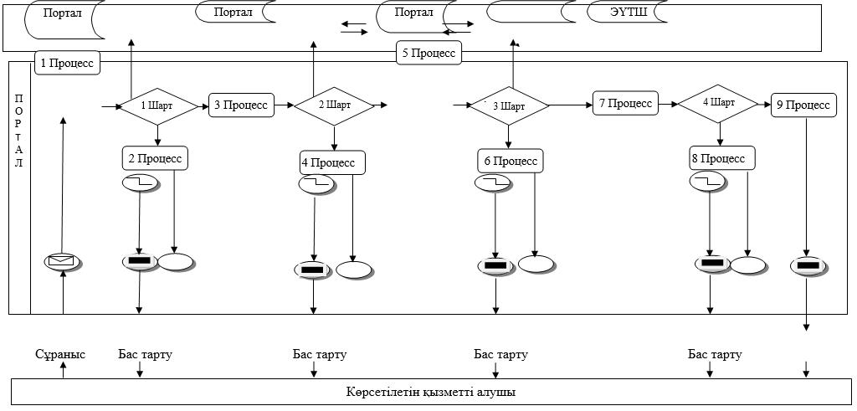

Шартты белгілері

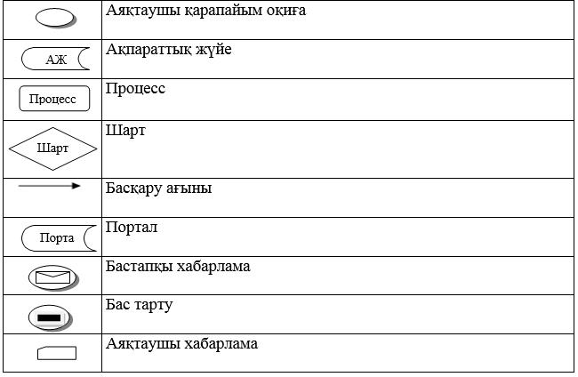

"Бала тууды тіркеу, оның ішінде азаматтық хал актілерінің
жазбаларына өзгерістер, толықтырулар мен түзетулер енгізу"
мемлекеттік көрсетілетін қызмет регламентіне 2- қосымша

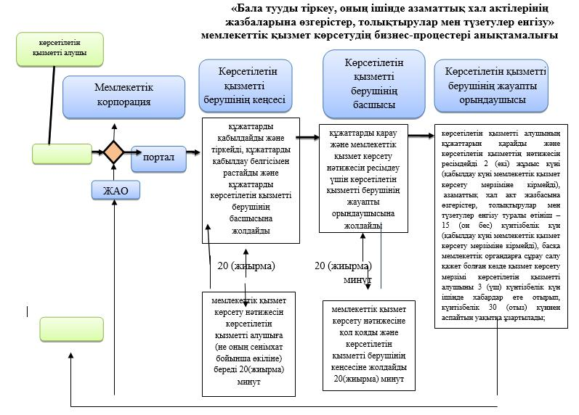

Шартты белгілері:

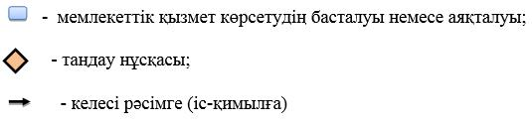

Маңғыстау облысы әкімдігінің
2016 жылғы "22" 06
№ 181 қаулысына
2-қосымша
Маңғыстау облысы әкімдігінің 2015 жылғы "31" желтоқсанындағы
№ 411 қаулысымен
бекітілген
"Азаматтық хал актілерін тіркеу туралы қайталама куәліктер немесе анықтамалар беру" мемлекеттік көрсетілетін қызмет регламенті 1. Жалпы ережелер
1. "Азаматтық хал актілерін тіркеу туралы қайталама куәліктер немесе анықтамалар беру" мемлекеттік көрсетілетін қызметі (бұдан әрі – мемлекеттік көрсетілетін қызмет) аудандар және облыстық маңызы бар қалалардың жергілікті атқарушы органдарымен (бұдан әрі – ЖАО) (бұдан әрі – көрсетілетін қызметті беруші) көрсетіледі.
Өтініштерді қабылдау және мемлекеттік қызмет көрсету нәтижесін беру баламалы негізде:
1) Қазақстан Республикасы Инвестициялар және даму министрлігінің Байланыс, ақпараттандыру және ақпарат комитетінің "Азаматтарға арналған үкімет" мемлекеттік корпорация" коммерциялық емес акционерлік қоғамы шаруашылық жүргізу құқығындағы республикалық мемлекеттік кәсіпорнының (бұдан әрі –Мемлекеттік корпорация) филиалдары;
2) "электрондық үкіметтің" www.еgov.kz веб-порталы (бұдан әрі – портал) арқылы жүзеге асырылады
Шетелден азаматтық хал актілерін тіркеу туралы қайталама куәліктерді немесе анықтамаларды сұратып алдырған кезде көрсетілетін қызметті берушіге жүгіну қажет.
2. Мемлекеттік қызмет көрсету нысаны: электронды (ішінара автоматтандырылған) және (немесе) қағаз түрінде.
3. Көрсетілетін мемлекеттік қызметтің нәтижесі:
1) Мемлекеттік корпорацияда – қағаз жеткізгіштегі қайталама куәлік немесе электрондық құжат нысанындағы көрсетілетін қызметті берушінің уәкілетті тұлғасының электрондық цифрлық қолтаңбасымен (бұдан әрі - ЭЦҚ) куәландырылған азаматтық хал актілерін тіркеу туралы анықтамалар;
2) порталда - қайталама куәлік алғанда – электрондық құжат нысанындағы көрсетілетін қызметті берушінің уәкілетті тұлғасының ЭЦҚ куәландырылған электрондық өтінішті қабылдағаны туралы хабарлама;
көрсетілетін қызметті берушінің уәкілетті тұлғасы ЭЦҚ куәландырған (электрондық құжат нысанындағы) азаматтық хал актілерін тіркеу туралы анықтама алу;
Мемлекеттік қызмет көрсету нәтижесінің нысаны: қағаз түрінде.
2. Мемлекеттік қызметті көрсету процесінің құрамына кіретін көрсетілетін қызметті берушінің құрылымдық бөлімшелерінің (қызметкерлерінің) іс-қимылы тәртібін сипаттау
4. Мемлекеттік қызметті көрсету бойынша рәсімді (іс - қимылды) бастауға негіздеме көрсетілетін қызметті берушінің көрсетілетін қызметті алушыдан (не сенімхат бойынша оның өкілінен) "Азаматтық хал актілерін тіркеу және апостильдеу мәселелері бойынша мемлекеттік көрсетілетін қызметтер стандарттарын бекіту туралы" Қазақстан Республикасы Әділет министрінің 2015 жылғы 17 сәуірдегі № 219 бұйрығымен бекітілген "Азаматтық хал актілерін тіркеу туралы қайталама куәліктер немесе анықтамалар беру" мемлекеттік көрсетілетін қызмет стандартының (бұдан әрі – Стандарт) (нормативтік құқықтық актілерді мемлекеттік тіркеу тізілімінде № 11374 болып тіркелген) 9 - тармағында көрсетілген құжаттарды алуы болып табылады.
5. Мемлекеттік қызметті көрсету процесінің құрамына кіретін әрбір рәсімнің (іс-қимылдың) мазмұны, оның орындалу ұзақтығы:
1) көрсетілетін қызметті берушінің кеңсесінде құжаттарды қабылдау және оларды тіркеу – 15 (он бес) минут;
2) көрсетілетін қызметті беруші басшысының құжаттарды қарауы – 15 (он бес) минут;
3) көрсетілетін қызметті берушінің жауапты орындаушысының құжаттарды қарауы және мемлекеттік қызмет көрсету нәтижесін ресімдеуі – 5 (бес) жұмыс күні;
4) көрсетілетін қызметті беруші басшысының мемлекеттік қызметті көрсету нәтижесін қарауы – 15 (он бес) минут;
5) көрсетілетін қызметті алушыға мемлекеттік қызмет көрсету нәтижесін беру – 15 (он бес) минут.
6. Келесі рәсімді (іс-қимылды) орындауды бастау үшін негіз болатын мемлекеттік қызметті көрсету бойынша рәсімнің (іс-қимылдың) нәтижесі:
1) құжаттар топтамасын қабылдау күні мен уақытын көрсетіп кеңседе тіркеу журналына белгілеу;
2) көрсетілетін қызметті берушінің жауапты орындаушысын анықтау;
3) мемлекеттік қызметті көрсету нәтижесін ресімдеу;
4) мемлекеттік қызметті көрсету нәтижесіне қол қою;
5) мемлекеттік қызмет көрсету нәтижесін беру журналында белгілеу.
3. Мемлекеттік қызмет көрсету процесінде көрсетілетін қызметті берушінің құрылымдық бөлімшелерінің (қызметкерлерінің) өзара іс-қимылы тәртібін сипаттау
7. Мемлекеттік қызмет көрсету процесіне қатысатын көрсетілетін қызметті берушінің құрылымдық бөлімшелерінің (қызметкерлерінің) тізбесі:
1) көрсетілетін қызметті берушінің кеңсесі;
2) көрсетілетін қызметті берушінің басшысы;
3) көрсетілетін қызметті берушінің жауапты орындаушысы.
8. Әрбір рәсімнің (іс-қимылдың) ұзақтығын көрсете отырып, құрылымдық бөлімшелер (қызметкерлер) арасындағы рәсімдердің (іс - қимылдардың) реттілігін сипаттау:
1) көрсетілетін қызметті берушінің кеңсесі құжаттарды қабылдайды және тіркейді, құжаттарды қабылдау белгісімен растайды және құжаттарды көрсетілетін қызметті берушінің басшысына жолдайды – 15 (он бес) минут;
2) көрсетілетін қызметті берушінің басшысы құжаттарды қарау және мемлекеттік қызмет көрсету нәтижесін ресімдеу үшін көрсетілетін қызметті берушінің жауапты орындаушысына жолдайды – 15 (он бес) минут;
3) көрсетілетін қызметті берушінің жауапты орындаушысы көрсетілетін қызметті алушының құжаттарын қарайды және көрсетілетін қызметтің нәтижесін ресімдейді – "АХАТ тіркеу пункті" ақпараттық жүйесінде акт жазбаларының электронды нұсқасы болған жағдайда және тіркеуші органның мұрағатында азаматтық хал актісі болған жағдайда - 5 (бес) жұмыс күні;
басқа мемлекеттік органға сұрау жолдау қажет болса, қарау мерзімі көрсетілетін қызметті алушыны 3 (үш) күнтізбелік күн ішінде хабардар ете отырып, күнтізбелік 30 (отыз) күнге дейін ұзартылады,
азаматтық хал актісін басқа тіркеуші органда тіркеген кезде - 30 (отыз) күнтізбелік күн (құжаттарды қабылдау күні мемлекеттік қызметті көрсету мерзіміне кірмейді).
4) көрсетілетін қызметті берушінің басшысы мемлекеттік қызмет көрсету нәтижесіне қол қояды және көрсетілетін қызметті берушінің кеңсесіне жолдайды – 15 (он бес) минут;
5) көрсетілетін қызметті берушінің кеңсесі мемлекеттік қызмет көрсету нәтижесін көрсетілетін қызметті алушыға (не сенiмхат бойынша оның өкiлiне) береді – 15 (он бес) минут.
4. Мемлекеттік корпорация және (немесе) өзге де көрсетілетін қызметті берушілермен өзара іс-қимыл тәртібін, сондай-ақ мемлекеттік қызмет көрсету процесінде ақпараттық жүйелерді пайдалану тәртібін сипаттау
9. Мемлекеттік көрсетілетін қызметті алу үшін көрсетілетін қызметті алушы (не оның сенімхат бойынша өкілі) Мемлекеттік корпорацияға Стандарттың 9 - тармағында көрсетілген қажетті құжаттарды ұсынады: азаматтық хал актілері 2008 жылдан бастап Қазақстан Республикасының аумағында тіркелген кезде, ("АХАТ тіркеу пункті" ақпараттық жүйесі қызмет еткен сәтінен бастап) анықтамаларды электрондық форматта беру - 1 (бір) жұмыс күн;
10. Мемлекеттік корпорация арқылы құжаттарды қабылдаған кезінде көрсетілетін қызметті алушыға тиісті құжаттардың қабылданғаны туралы қолхат беріледі.
1) 1 - процесс – көрсетілетін қызметті алушы Мемлекеттік корпорацияға өтініш тапсырады – 15 (он бес) минут;
2) 2 - процесс – Мемлекеттік корпорацияның инспекторы келіп түскен құжаттарды тіркейді және тиісті құжаттардың қабылданғандығы туралы көрсетілетін қызметті алушыға қолхат береді –15 (он бес) минут.
Көрсетілетін қызметті алушы Стандарттың 9-тармағында көзделген тізбеге сәйкес құжаттарды толық ұсынбаған жағдайда Мемлекеттік корпорацияның инспекторы өтінішті қабылдаудан бас тартады және Стандарттың 3 - қосымшасына сәйкес нысан бойынша құжаттарды қабылдаудан бас тарту туралы қолхат береді;
3) 3 - процесс – Мемлекеттік корпорацияның инспекторы құжаттарды 30 (отыз) минуттың ішінде жинақтаушы секторға береді;
4) 1 – шарт – жинақтаушы сектор құжаттарды жинайды, тізілімін құрады және бір күн ішінде Мемлекеттік корпорацияның курьері арқылы көрсетілетін қызметті берушіге береді;
5) 4 – процесс – Мемлекеттік корпорацияның курьері құжаттарды көрсетілетін қызметті берушінің кеңсесіне береді;
6) 5 – процесс – көрсетілетін қызметті берушінің кеңсесі мемлекеттік қызмет көрсету нәтижесін Мемлекеттік корпорацияның курьеріне бір күн ішінде береді;
7) 6 – процесс – Мемлекеттік корпорацияның курьері 15 (он бес) минуттың ішінде мемлекеттік қызмет көрсету нәтижесін жинақтаушы секторға береді;
8) 7 – процесс – жинақтаушы сектор 15 (он бес) минуттың ішінде көрсетілетін қызметті алушыға беру үшін мемлекеттік қызмет көрсету нәтижесін Мемлекеттік корпорацияның инспекторына береді;
9) 8 – процесс – инспектор мемлекеттік қызмет көрсету нәтижесін көрсетілетін қызметті алушыға береді – 15 (он бес) минут.
11. Портал арқылы көрсетілетін қызмет кезіндегі функционалдық өзара iс-әрекетін және жүгіну тәртібін сипаттау:
1) көрсетілетін қызметті алушы порталда жеке сәйкестендіру нөмірі (бұдан әрі – ЖСН) және пароль көмегімен тіркеуді жүзеге асырады (порталда тіркелмеген алушылар үшін жүзеге асырылады);
2) 1 - процесс – көрсетілетін қызметті алушымен қызмет алу үшін ЖСН және паролін порталға енгізу (авторизациялау процесі);
3) 1 - шарт – көрсетілетін қызметті алушы туралы деректердің дұрыстығын ЖСН мен пароль арқылы порталда тексеру;
4) 2 - процесс – көрсетілетін қызметті алушының деректерінде бар бұзушылықтарға байланысты авторизациялаудан бас тарту туралы хабарламаны порталмен қалыптастыру;
5) 3 - процесс – көрсетілетін қызметті алушының осы регламентте көрсетілген қызметті таңдауы, қызметті көрсетуге арналған сұрау салу нысанын экранға шығару және оның құрылымы мен форматтық талаптарын ескере отырып, көрсетілетін қызметті алушының нысанды толтыруы (деректерді енгізуі), сұрау салу нысанына қажетті электрондық түрдегі құжаттардың көшірмесін қоса беруі, сондай-ақ Стандарттың 9 тармағында көрсетілгендей нақтылау үшін (қол қою үшін) тұтынушының ЭЦҚ тіркеу куәлігін сұрауды таңдауы;
6) 2 - шарт – көрсетілетін қызметті алушының ЭЦҚ тіркеу куәлігінің қолданылу мерзімін және кері қайтарылған (жойылған) тіркеу куәліктерінің тізімінде оның болмауын, сондай-ақ сұрау салуда көрсетілген (ЖСН және ЭЦҚ тіркеу куәлігінде көрсетілген ЖСН арасында сәйкестендіру деректерінің сәйкестігін) тексеруі;
7) 4 - процесс – көрсетілетін қызметті алушының ЭЦҚ түпнұсқалығының расталмауына байланысты сұратылатын қызметтен бас тарту туралы хабарламаны қалыптастыруы;
8) 5 - процесс – көрсетілетін қызметті алушының ЭЦҚ арқылы мемлекеттік қызмет көрсету үшін сұранысты куәландыру және электронды құжатты (сұранысты) өңдеуі үшін портал арқылы "АХАТ" АЖ жолдауы;
9) 3 - шарт - азаматтық хал актілерін тіркеу туралы мәліметтерді "АХАТ" АЖ тексеруі;
10) 6 - процесс – "АХАТ" АЖ акт жазбаларының болмауына байланысты сұратылатын қызметтен бас тарту туралы хабарламаны қалыптастыруы;
11) 7 - процесс – мемлекеттік көрсетілетін қызметті электрондық үкіметтің төлемдік шлюзі (бұдан әрі – ЭҮТШ) арқылы төлеуі;
12) 4 - шарт – көрсетілетін қызметті берушімен Стандарттың 9-тармағында көрсетілген және мемлекеттік қызметті көрсету үшін негіз болатын құжаттарды көрсетілетін қызметті алушының жалғаған құжаттарының сәйкестігін тексеруі (өңдеуі);
13) 8 - процесс – көрсетілетін қызметті алушының құжаттарында бар бұзушылықтарға байланысты сұратылатын қызметтен бас тарту туралы хабарламаны қалыптастыру;
14) 9-процесс – көрсетілетін қызметті алушының порталда қалыптастырылған көрсетілетін қызмет (хабарлама) алуы. Электрондық құжат көрсетілетін қызметті беруші қызметкерінің ЭЦҚ пайдалана отырып қалыптастырылады.
Портал арқылы мемлекеттік қызмет көрсетуде қолданылған ақпараттық жүйелердің функционалдық өзара іс-әрекеттері осы регламенттің 1 - қосымшасына сәйкес диаграммамен көрсетілген.
12. Мемлекеттік қызмет көрсету процесінде рәсімдерді (іс - қимылдардың) ретін, көрсетілетін қызметті берушінің құрылымдық бөлімшелерінің (қызметкерлерінің) өзара іс-қимылдарының толық сипаттамасы, сондай-ақ өзге көрсетілген қызметті берушілер және (немесе) Мемлекеттік корпорациямен өзара іс-қимыл тәртібінің және мемлекеттік қызмет көрсету процесінде ақпараттық жүйелерді қолдану тәртібінің сипаттамасы осы мемлекеттік көрсетілетін қызмет регламенттің 2 - қосымшасына сәйкес мемлекеттік қызмет көрсетудің бизнес-процестерінің анықтамалығында көрсетіледі. Мемлекеттік қызмет көрсетудің бизнес-процестері анықтамалығы көрсетілетін қызметті берушінің интернет-ресурсында орналастырылады.

"Азаматтық хал актілерін тіркеу туралы қайталама
куәліктер немесе анықтамалар беру" мемлекеттік көрсетілетін қызмет регламентіне 1 - қосымша
Портал арқылы мемлекеттік қызмет көрсетуде қолданылған ақпараттық жүйелердің функционалдық өзара іс - әрекеттерінің диаграммасы

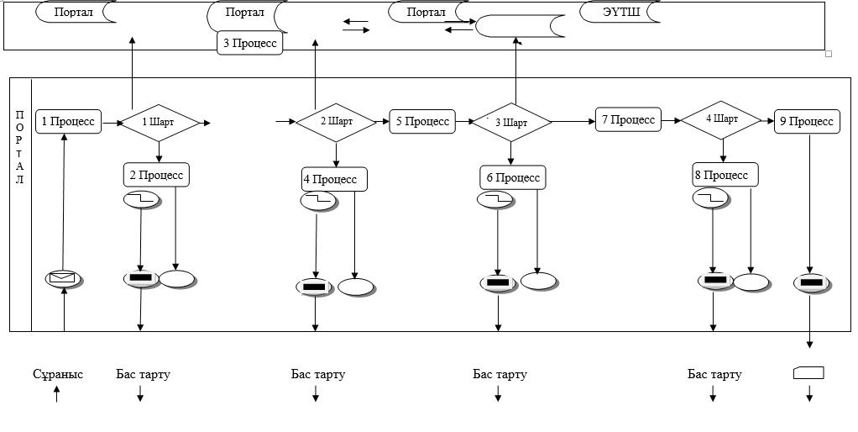

Шартты белгілері

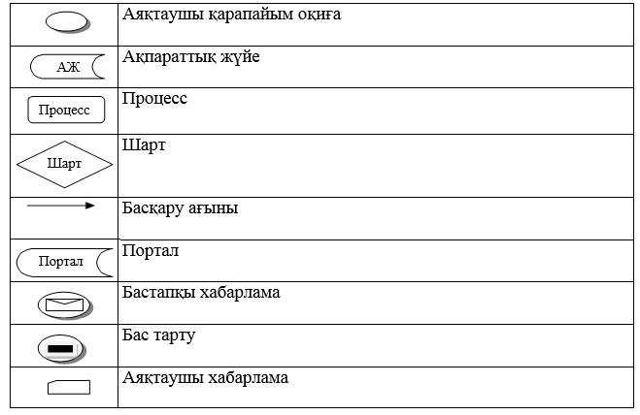

"Азаматтық хал актілерін тіркеу туралы қайталама куәліктер немесе анықтамалар беру"
мемлекеттік көрсетілетін қызмет
регламентіне 2- қосымша
Азаматтық хал актілерін тіркеу туралы қайталама куәліктер немесе анықтамалар беру" мемлекеттік қызмет көрсетудің бизнес-процестері анықтамалығы

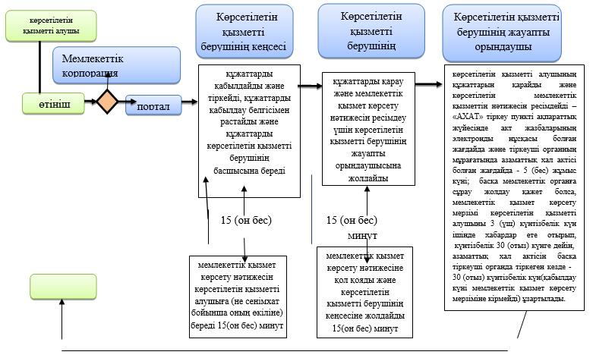

Шартты белгілері:

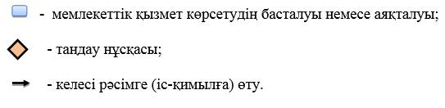

Маңғыстау облысы әкімдігінің
2016 жылғы "22" 06
№ 181 қаулысына
3-қосымша
Маңғыстау облысы әкімдігінің
2015 жылғы "31" желтоқсанындағы
№ 411 қаулысымен
бекітілген
"Атын, әкесінің атын, тегін ауыстыруды тіркеу, оның ішінде азаматтық хал актілері жазбаларына өзгерістер, толықтырулар мен түзетулер енгізу" мемлекеттік көрсетілетін қызмет регламенті 1. Жалпы ережелер
1. "Атын, әкесінің атын, тегін ауыстыруды тіркеу, оның ішінде азаматтық хал актілері жазбаларына өзгерістер, толықтырулар мен түзетулер енгізу" мемлекеттік көрсетілетін қызметі (бұдан әрі – мемлекеттік көрсетілетін қызмет) аудандардың және облыстық маңызы бар қалалардың жергілікті атқарушы органдарымен (бұдан әрі – ЖАО) (бұдан әрі – көрсетілетін қызметті беруші) көрсетіледі.
Өтініштерді қабылдау және мемлекеттік қызмет көрсету нәтижесін беру баламалы негізде:
1) аудандардың және облыстық маңызы бар қалалардың, қаладағы аудандардың, аудандық маңызы бар қалалардың ЖАО, кенттердің, ауылдардың, ауылдық округтердің әкімдері;
2) Қазақстан Республикасы Инвестициялар және даму министрлігі Байланыс, ақпараттандыру және ақпарат комитетінің "Азаматтарға арналған үкімет" мемлекеттік корпорация" коммерциялық емес акционерлік қоғамы шаруашылық жүргізу құқығындағы республикалық мемлекеттік кәсіпорнының филиалдары (бұдан әрі – Мемлекеттік корпорация);
3)"электрондық үкіметтің" www.еgov.kz веб-порталы (бұдан әрі – портал) арқылы жүзеге асырылады.
2. Мемлекеттік қызметті көрсету нысаны: электронды (ішінара автоматтандырылған) және қағаз түрінде.
3. Мемлекеттік қызметті көрсету нәтижесі: жеке басын куәландыратын құжатты көрсеткен кезде қағаз жеткізгіштегі атын, әкесінің атын, тегін ауыстыруды тіркеу туралы куәлік, енгізілген өзгерістерімен, толықтыруларымен және түзетулерімен атын, әкесінің атын, тегін ауыстыруды мемлекеттік тіркеу туралы куәлік.
Порталда көрсетілетін қызметті алушының "Жеке кабинетіне" қызметті көрсетушінің уәкілетті тұлғасының ЭЦҚ куәландырылған электрондық құжат нысанында электрондық өтініштің қабылданғаны және атын, әкесінің атын, тегін ауыстыру күні белгіленуі туралы хабарлама жолданады.
Мемлекеттік қызмет көрсету нәтижесінің нысаны: қағаз түрінде.
2. Мемлекеттік қызметті көрсету процесінің құрамына кіретін көрсетілетін қызметті берушінің құрылымдық бөлімшелерінің (қызметкерлерінің) іс-қимылы тәртібін сипаттау
4. Мемлекеттік қызметті көрсету бойынша рәсімді (іс-қимылды) бастауға негіздеме көрсетілетін қызметті берушінің көрсетілетін қызметті алушыдан "Азаматтық хал актілерін тіркеу және апостильдеу мәселелері бойынша мемлекеттік көрсетілетін қызметтер стандарттарын бекіту туралы" Қазақстан Республикасы Әділет министрінің 2015 жылғы 17 сәуірдегі № 219 бұйрығымен бекітілген "Атын, әкесінің атын, тегін ауыстыруды тіркеу, оның ішінде азаматтық хал актілері жазбаларына өзгерістер, толықтырулар мен түзетулер енгізу" мемлекеттік көрсетілетін қызмет стандартының (бұдан әрі – Стандарт) (Нормативтік құқықтық актілерді мемлекеттік тіркеу тізілімінде № 11374 болып тіркелген) 9-тармағында көрсетілген құжаттарды алуы болып табылады.
5. Мемлекеттік қызметті көрсету процесінің құрамына кіретін әрбір рәсімнің (іс-қимылдың) мазмұны, оның орындалу ұзақтығы:
1) көрсетілетін қызметті берушінің кеңсесінде құжаттарды қабылдау және оларды тіркеу – 20 (жиырма) минут;
2) көрсетілетін қызметті беруші басшысының құжаттарды қарауы – 20 (жиырма) минут;
3) көрсетілетін қызметті берушінің жауапты орындаушысының құжаттарды қарауы және мемлекеттік қызмет көрсету нәтижесін ресімдеуі – 15 (он бес) күнтізбелік күн;
4) көрсетілетін қызметті беруші басшысының мемлекеттік қызметті көрсету нәтижесін қарауы – 20 (жиырма) минут;
5) көрсетілетін қызметті алушыға көрсетілетін қызметтің нәтижесін беру – 20 (жиырма) минут.
6. Келесі рәсімді (іс-қимылды) орындауды бастау үшін негіз болатын мемлекеттік қызметті көрсету бойынша рәсімнің (іс-қимылдың) нәтижесі:
1) құжаттар топтамасын қабылдау күні мен уақытын көрсетіп кеңседе тіркеу журналына белгілеу;
2) көрсетілетін қызметті берушінің жауапты орындаушысын анықтау;
3) мемлекеттік қызметті көрсету нәтижесін ресімдеу;
4) мемлекеттік қызметті көрсету нәтижесіне қол қою;
5) мемлекеттік қызмет көрсету нәтижесін беру жөнінде тіркеу журналында белгілеу.
3. Мемлекеттік қызмет көрсету процесінде көрсетілетін қызметті берушінің құрылымдық бөлімшелерінің (қызметкерлерінің) өзара іс-қимылы тәртібін сипаттау
7. Мемлекеттік қызмет көрсету процесіне қатысатын көрсетілетін қызметті берушінің құрылымдық бөлімшелерінің (қызметкерлерінің) тізбесі:
1) көрсетілетін қызметті берушінің кеңсесі;
2) көрсетілетін қызметті берушінің басшысы;
3) көрсетілетін қызметті берушінің жауапты орындаушысы.
8. Әрбір рәсімнің (іс-қимылдың) ұзақтығын көрсете отырып, құрылымдық бөлімшелер (қызметкерлер) арасындағы рәсімдердің (іс - қимылдардың) реттілігін сипаттау:
1) көрсетілетін қызметті берушінің кеңсесі құжаттарды қабылдайды және тіркейді, құжаттарды қабылдау белгісімен растайды және құжаттарды көрсетілетін қызметті берушінің басшысына жолдайды – 20 (жиырма) минут;
2) көрсетілетін қызметті берушінің басшысы құжаттарды қарау және ресімдеу үшін көрсетілетін қызметті берушінің жауапты орындаушысына жолдайды – 20 (жиырма) минут;
3) көрсетілетін қызметті берушінің жауапты орындаушысы көрсетілетін қызметті алушының құжаттарын қарайды және мемлекеттік қызмет көрсету нәтижесін ресімдейді - 15 (он бес) күнтізбелік күн (құжаттарды қабылдау күні мемлекеттік қызмет көрсету мерзіміне кірмейді);
басқа мемлекеттік органдарға сұрау салу қажет болған кезде – көрсетілетін қызметті алушыны қарау мерзімі ұзартылған кезден бастап 3 (үш) күнтізбелік күн ішінде хабардар ете отырып, күнтізбелік 30 (отыз) күннен аспайтын уақытқа ұзартылады;
азаматтық хал акт жазбасына өзгерістер, толықтырулар мен түзетулер енгізу туралы өтініш күнтізбелік 15 (он бес) күнде қаралады, (құжаттарды қабылдау күні мемлекттік қызмет көрсету мерзіміне кірмейді) басқа мемлекеттік органдарға сұрау салу қажет болған кезде қызмет көрсету мерзімі, көрсетілетін қызметті алушыны 3 (үш) күнтізбелік күні ішінде хабардар ете отырып, күнтiзбелiк 30 (отыз) күннен аспайтын уақытқа ұзартылады;
порталда – атын, әкесінің атын, тегін ауыстыруды тіркеу туралы хабарлама алу – 1 (бір) жұмыс күні;
4) көрсетілетін қызметті берушінің басшысы мемлекеттік қызмет көрсету нәтижесіне қол қояды және көрсетілетін қызметті берушінің кеңсесіне жолдайды – 20 (жиырма) минут;
5) көрсетілетін қызметті берушінің кеңсесі мемлекеттік қызмет көрсету нәтижесін көрсетілетін қызметті алушыға (не сенiмхат бойынша оның өкiлiне) береді – 20 (жиырма) минут.
4. Мемлекеттік корпорация және (немесе) өзге де көрсетілетін қызметті берушілермен өзара іс-қимыл тәртібін, сондай-ақ мемлекеттік қызмет көрсету процесінде ақпараттық жүйелерді пайдалану тәртібін сипаттау
9. Мемлекеттік көрсетілетін қызметті алу үшін көрсетілетін қызметті алушы (не оның сенімхат бойынша өкілі) Мемлекеттік корпорацияға стандартының 9-тармағында көрсетілген қажетті құжаттарды ұсынады.
10. Мемлекеттік корпорация арқылы құжаттарды қабылдау кезінде көрсетілетін қызметті алушыға тиісті құжаттардың қабылданғаны туралы қолхат беріледі.
1) 1 - процесс –көрсетілетін қызметті алушы Мемлекеттік корпорацияға өтініш тапсырады – 15 (он бес) минут;
2) 2-процесс– Мемлекеттік корпорацияның инспекторы келіп түскен құжаттарды тіркейді және тиісті құжаттардың қабылданғандығы туралы көрсетілетін қызметті алушыға қолхат береді –15 (он бес) минут.
Көрсетілетін қызметті алушы Стандарттың 9-тармағында көзделген тізбеге сәйкес құжаттарды толық ұсынбаған жағдайда Мемлекеттік корпорацияның инспекторы өтінішті қабылдаудан бас тартады және мемлекеттік көрсетілетін қызмет Стандартының 3-қосымшасына сәйкес нысан бойынша құжаттарды қабылдаудан бас тарту туралы қолхат береді;
3) 3-процесс– Мемлекеттік корпорацияның инспекторы құжаттарды 30 (отыз) минуттың ішінде жинақтаушы секторға береді;
4) 1–шарт–жинақтаушы сектор құжаттарды жинайды,тізілімін құрады және бір күн ішінде Мемлекеттік корпорацияның курьері арқылы көрсетілетін қызметті берушіге береді;
5) 4–процесс– Мемлекеттік корпорацияның курьері құжаттарды көрсетілетін қызметті берушінің кеңсесіне береді;
6) 5–процесс–көрсетілетін қызметті берушінің кеңсесі мемлекеттік қызмет көрсету нәтижесін Мемлекеттік корпорацияның курьеріне (1) бір күн ішінде береді;
7) 6–процесс– Мемлекеттік корпорацияның курьері 15 (он бес) минуттың ішінде мемлекеттік қызмет көрсету нәтижесін жинақтаушы секторға береді;
8) 7–процесс–жинақтаушы сектор 15 (он бес) минуттың ішінде көрсетілетін қызметті алушыға беру үшін мемлекеттік қызмет көрсету нәтижесін Мемлекеттік корпорацияның инспекторына береді;
9) 8–процесс–инспектор мемлекеттік қызмет көрсету нәтижесін көрсетілетін қызметті алушыға береді–15 (он бес) минут.
11. Портал арқылы көрсетілетін қызмет кезіндегі функционалдық өзара iс-әрекетін және жүгіну тәртібін сипаттау:
1) көрсетілетін қызметті алушы порталда жеке сәйкестендіру нөмірі (бұдан әрі–ЖСН) және пароль көмегімен тіркеуді жүзеге асырады (порталда тіркелмеген алушылар үшін жүзеге асырылады);
2) 1-процесс–көрсетілетін қызметті алушымен қызмет алу үшін ЖСН және паролін порталға енгізу (авторизациялау процесі);
3) 1-шарт–көрсетілетін қызметті алушы туралы деректердің дұрыстығын ЖСН мен пароль арқылы порталда тексеру;
4) 2-процесс–көрсетілетін қызметті алушының деректерінде бар бұзушылықтарға байланысты авторизациялаудан бас тарту туралы хабарламаны порталмен қалыптастыру;
5) 3- процесс – көрсетілетін қызметті алушының осы регламентте көрсетілген қызметті таңдауы, қызметті көрсетуге арналған сұрау салу нысанын экранға шығару және оның құрылымы мен форматтық талаптарын ескере отырып, көрсетілетін қызметті алушының нысанды толтыруы (деректерді енгізуі), сұрау салу нысанына қажетті электрондық түрдегі құжаттардың көшірмесін қоса беруі, сондай-ақ Стандартың 9 тармағында көрсетілгендей нақтылау үшін (қол қою үшін) тұтынушының ЭЦҚ тіркеу куәлігін сұрауды таңдауы;
6) 2 - шарт – көрсетілетін қызметті алушының ЭЦҚ тіркеу куәлігінің қолданылу мерзімін және кері қайтарылған (жойылған) тіркеу куәліктерінің тізімінде оның болмауын, сондай-ақ сұрау салуда көрсетілген (ЖСН және ЭЦҚ тіркеу куәлігінде көрсетілген ЖСН арасында сәйкестендіру деректерінің сәйкестігін) тексеруі;
7) 4 - процесс – көрсетілетін қызметті алушының ЭЦҚ түпнұсқалығының расталмауына байланысты сұратылатын қызметтен бас тарту туралы хабарламаны қалыптастыруы;
8) 5 - процесс – көрсетілетін қызметті алушының ЭЦҚ арқылы мемлекеттік қызмет көрсету үшін сұранысты куәландыру және электронды құжатты (сұранысты) өңдеуі үшін портал арқылы "АХАТ" АЖ жолдауы;
9) 3 - шарт - азаматтық хал актілерін тіркеу туралы мәліметтерді "АХАТ" АЖ тексеруі;
10) 6 - процесс – "АХАТ" АЖ акт жазбаларының болмауына байланысты сұратылатын қызметтен бас тарту туралы хабарламаны қалыптастыруы;
11) 7 - процесс – мемлекеттік көрсетілетін қызметті электрондық үкіметтің төлемдік шлюзі (бұдан әрі – ЭҮТШ) арқылы төлеуі;
12) 4 - шарт – көрсетілетін қызметті берушімен Стандарттың 9-тармағында көрсетілген және мемлекеттік қызметті көрсету үшін негіз болатын құжаттарды көрсетілетін қызметті алушының жалғаған құжаттарының сәйкестігін тексеруі (өңдеуі);
13) 8 - процесс – көрсетілетін қызметті алушының құжаттарында бар бұзушылықтарға байланысты сұратылатын қызметтен бас тарту туралы хабарламаны қалыптастыру;
14) 9 - процесс – көрсетілетін қызметті алушының порталда қалыптастырылған көрсетілетін қызмет (хабарлама) алуы. Электрондық құжат көрсетілетін қызметті беруші қызметкерінің ЭЦҚ пайдалана отырып қалыптастырылады.
12. Портал арқылы мемлекеттік қызмет көрсетуде қолданылған ақпараттық жүйелердің функционалдық өзара іс-әрекеттері осы регламенттің 1-қосымшасына сәйкес диаграммамен көрсетілген.
13. Мемлекеттік қызмет көрсету процесінде рәсімдердің (іс-қимылдардың) ретін, көрсетілетін қызметті берушінің құрылымдық бөлімшелерінің (қызметкерлерінің) өзара іс-қимылдарының толық сипаттамасы, сондай-ақ өзге көрсетілетін қызметті берушілермен және (немесе) Мемлекеттік корпорациямен өзара іс-қимыл тәртібінің және мемлекеттік қызмет көрсету процесінде ақпараттық жүйелерді қолдану тәртібінің сипаттамасы осы мемлекеттік көрсетілетін қызмет регламентінің 2- қосымшасына сәйкес мемлекеттік қызмет көрсетудің бизнес – процестерінің анықтамалығында көрсетіледі. Мемлекеттік қызметті көрсетудің бизнес-процестері анықтамалығы көрсетілетін қызметті берушінің интернет-ресурсында орналастырылады.

"Атын, әкесінің атын, тегін ауыстыруды тіркеу,
оның ішінде азаматтық хал актілері жазбаларына
өзгерістер, толықтырулар мен түзетулер енгізу"
мемлекеттік көрсетілетін қызмет регламентіне 1-қосымша
Портал арқылы мемлекеттік қызмет көрсетуде қолданылған ақпараттық жүйелердің функционалдық өзара іс - әрекеттерінің диаграммасы

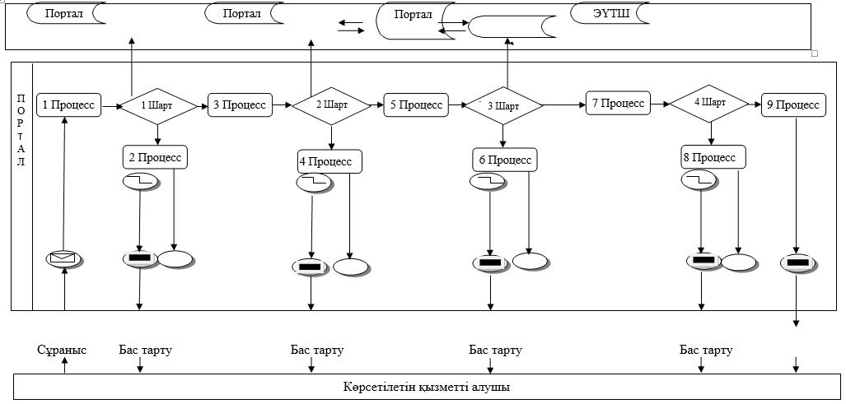

Шартты белгілері

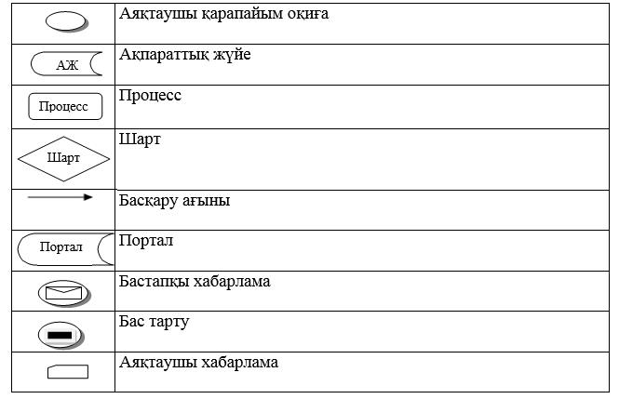

"Атын, әкесінің атын, тегін ауыстыруды тіркеу,
оның ішінде азаматтық хал актілері жазбаларына
өзгерістер, толықтырулар мен түзетулер енгізу"
мемлекеттік көрсетілетін қызмет регламентіне 2- қосымша
"Атын, әкесінің атын, тегін ауыстыруды тіркеу, оның ішінде азаматтық хал актілері жазбаларына өзгерістер, толықтырулар мен түзетулер енгізу" мемлекеттік қызмет көрсетудің бизнес-процестері анықтамалығы

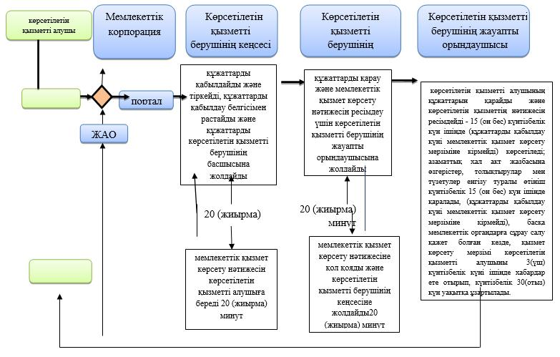

Шартты белгілері:

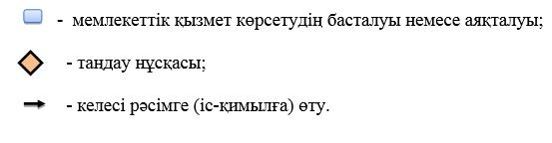

Маңғыстау облысы әкімдігінің
2016 жылғы "22"06
№ 181 қаулысына
4-қосымша
Маңғыстау облысы әкімдігінің
2015 жылғы "31" желтоқсанындағы
№ 411 қаулысымен
бекітілген
"Азаматтық хал актілерінің жазбаларын қалпына келтіру" мемлекеттік көрсетілетін қызмет регламенті 1. Жалпы ережелер
1. "Азаматтық хал актілерінің жазбаларын қалпына келтіру" мемлекеттік көрсетілетін қызметі (бұдан әрі – мемлекеттік көрсетілетін қызмет) аудандар және облыстық маңызы бар қалалардың жергілікті атқарушы органдарымен (бұдан әрі – ЖАО) (бұдан әрі – көрсетілетін қызметті беруші) көрсетіледі.
Өтініштерді қабылдау және мемлекеттік қызмет көрсету нәтижесін беру баламалы негізде:
1) Аудандардың және облыстық маңызы бар қалалардың, аудандық маңызы бар қалалардың ЖАО, кенттердің, ауылдардың, ауылдық округтердің әкімдері;
2) Қазақстан Республикасы Инвестициялар және даму министрлігі Байланыс, ақпараттандыру және ақпарат комитетінің "Азаматтарға арналған үкімет" Мемлекеттік корпорация" коммерциялық емес акционерлік қоғамы шаруашылық жүргізу құқығындағы республикалық мемлекеттік кәсіпорнының филиалдары (бұдан әрі – Мемлекеттік корпорация) арқылы жүзеге асырылады;
2. Мемлекеттік қызметті көрсету нысаны: қағаз түрінде.
3. Мемлекеттік қызметті көрсету нәтижесі: жеке басын куәландыратын құжатты көрсеткен кезде қағаз жеткізгіштегі азаматтық хал актісін мемлекеттік тіркеу туралы куәлік.
Мемлекеттік қызмет көрсету нәтижесінің нысаны: қағаз түрінде.
2. Мемлекеттік қызметті көрсету процесінің құрамына кіретін көрсетілетін қызметті берушінің құрылымдық бөлімшелерінің (қызметкерлерінің) іс-қимылы тәртібін сипаттау
4. Мемлекеттік қызметті көрсету бойынша рәсімді (іс-қимылды) бастауға негіздеме көрсетілетін қызметті берушінің көрсетілетін қызметті алушыдан (не сенімхат бойынша оның өкілінен) "Азаматтық хал актілерін тіркеу және апостильдеу мәселелері бойынша мемлекеттік көрсетілетін қызметтер стандарттарын бекіту туралы" Қазақстан Республикасы Әділет министрінің 2015 жылғы 17 сәуірдегі № 219 бұйрығымен бекітілген "Азаматтық хал актілерінің жазбаларын қалпына келтіру" мемлекеттік көрсетілетін қызмет стандартының (бұдан әрі – Стандарт) (Нормативтік құқықтық актілерді мемлекеттік тіркеу тізілімінде № 11374 болып тіркелген) 9-тармағында көрсетілген құжаттарды алуы болып табылады.
5. Мемлекеттік қызметті көрсету процесінің құрамына кіретін әрбір рәсімнің (іс-қимылдың) мазмұны, оның орындалу ұзақтығы:
1) көрсетілетін қызметті берушінің кеңсесінде құжаттарды қабылдау және оларды тіркеу – 20 (жиырма) минут;
2) көрсетілетін қызметті беруші басшысының құжаттарды қарауы – 20 (жиырма) минут;
3) көрсетілетін қызметті берушінің жауапты орындаушысының құжаттарды қарауы және мемлекеттік қызмет көрсету нәтижесін ресімдеуі – 15 (он бес) күнтізбелік күн;
4) көрсетілетін қызметті беруші басшысының мемлекеттік қызметті көрсету нәтижесін қарауы – 20 (жиырма) минут;
5) көрсетілетін қызметті алушыға көрсетілетін қызметтің нәтижесін беру – 20 (жиырма) минут.
6. Келесі рәсімді (іс-қимылды) орындауды бастау үшін негіз болатын мемлекеттік қызметті көрсету бойынша рәсімнің (іс-қимылдың) нәтижесі:
1) құжаттар топтамасын қабылдау күні мен уақытын көрсетіп кеңседе тіркеу журналына белгілеу;
2) көрсетілетін қызметті берушінің жауапты орындаушысын анықтау;
3) мемлекеттік қызметті көрсету нәтижесін ресімдеу;
4) мемлекеттік қызметті көрсету нәтижесіне қол қою;
5) мемлекеттік қызмет көрсету нәтижесін беру жөнінде тіркеу журналында белгілеу.
3. Мемлекеттік қызмет көрсету процесінде көрсетілетін қызметті берушінің құрылымдық бөлімшелерінің (қызметкерлерінің) өзара іс-қимылы тәртібін сипаттау
7. Мемлекеттік қызмет көрсету процесіне қатысатын көрсетілетін қызметті берушінің құрылымдық бөлімшелерінің (қызметкерлерінің) тізбесі:
1) көрсетілетін қызметті берушінің кеңсесі;
2) көрсетілетін қызметті берушінің басшысы;
3) көрсетілетін қызметті берушінің жауапты орындаушысы.
8. Әрбір рәсімнің (іс-қимылдың) ұзақтығын көрсете отырып, құрылымдық бөлімшелер (қызметкерлер) арасындағы рәсімдердің (іс-қимылдардың) реттілігін сипаттау:
1) көрсетілетін қызметті берушінің кеңсесі құжаттарды қабылдайды және тіркейді, құжаттарды қабылдау белгісімен растайды және құжаттарды көрсетілетін қызметті берушінің басшысына жолдайды – 20 (жиырма) минут;
2) көрсетілетін қызметті берушінің басшысы құжаттарды қарау және мемлекеттік қызмет көрсету нәтижесін ресімдеу үшін көрсетілетін қызметті берушінің жауапты орындаушысына жолдайды – 20 (жиырма) минут;
3) көрсетілетін қызметті берушінің жауапты орындаушысы көрсетілетін қызметті алушының құжаттарын қарайды және көрсетілетін қызметтің нәтижесін ресімдейді – 15 (он бес) күнтізбелік күн (қабылдау күні мемлекеттік қызмет көрсету мерзіміне кірмейді),
басқа мемлекеттік органдарға сұрау салу және қосымша зерделеу немесе тексеру қажет болған кезде – көрсетілетін қызметті алушыны қарау мерзімі ұзартылған кезден бастап 3 (үш) күнтізбелік күн ішінде хабардар ете отырып, күнтізбелік 30 (отыз) күннен аспайтын уақытқа ұзартылады.
4) көрсетілетін қызметті берушінің басшысы мемлекеттік қызмет көрсету нәтижесіне қол қояды және көрсетілетін қызметті берушінің кеңсесіне жолдайды – 20 (жиырма) минут;
5) көрсетілетін қызметті берушінің кеңсесі мемлекеттік қызмет көрсету нәтижесін көрсетілетін қызметті алушыға (не сенiмхат бойынша оның өкiлiне) береді – 20 (жиырма) минут.
4. Мемлекеттік корпорация және (немесе) өзге де көрсетілетін қызметті берушілермен өзара іс-қимыл тәртібін, сондай-ақ мемлекеттік қызмет көрсету процесінде ақпараттық жүйелерді пайдалану тәртібін сипаттау
9. Мемлекеттік көрсетілетін қызметті алу үшін көрсетілетін қызметті алушы (не оның сенімхат бойынша өкілі) Мемлекеттік корпорацияға Стандарттың 9 - тармағында көрсетілген қажетті құжаттарды ұсынады.
10. Мемлекеттік корпорация арқылы құжаттарды тапсыру кезінде көрсетілетін қызметті алушыға тиісті құжаттардың қабылданғаны туралы қолхат беріледі.
1) 1 - процесс – көрсетілетін қызметті алушы Мемлекеттік корпорацияға өтініш тапсырады – 15 (он бес) минут;
2) 2 – процесс – Мемлекеттік корпорацияның инспекторы келіп түскен құжаттарды тіркейді және тиісті құжаттардың қабылданғандығы туралы көрсетілетін қызметті алушыға қолхат береді –15 (он бес) минут.
Көрсетілетін қызметті алушы Стандарттың 9-тармағында көзделген тізбеге сәйкес құжаттарды толық ұсынбаған жағдайда Мемлекеттік корпорацияның инспекторы өтінішті қабылдаудан бас тартады және мемлекеттік көрсетілетін қызмет Стандартының 3-қосымшасына сәйкес нысан бойынша құжаттарды қабылдаудан бас тарту туралы қолхат береді;
3) 3 - процесс – Мемлекеттік корпорацияның инспекторы құжаттарды 30 (отыз) минуттың ішінде жинақтаушы секторға береді;
4) 1 – шарт – жинақтаушы сектор құжаттарды жинайды, тізілімін құрады және бір күн ішінде Мемлекеттік корпорацияның курьері арқылы көрсетілетін қызметті берушіге береді;
5) 4 – процесс – Мемлекеттік корпорацияның курьері құжаттарды көрсетілетін қызметті берушінің кеңсесіне береді;
6) 5 – процесс – көрсетілетін қызметті берушінің кеңсесі мемлекеттік қызмет көрсету нәтижесін Мемлекеттік корпорацияның курьеріне бір күн ішінде береді;
7) 6 – процесс – Мемлекеттік корпорацияның курьері 15 (он бес) минуттың ішінде мемлекеттік қызмет көрсету нәтижесін жинақтаушы секторға береді;
8) 7 – процесс – жинақтаушы сектор 15 (он бес) минуттың ішінде көрсетілетін қызметті алушыға беру үшін мемлекеттік қызмет көрсету нәтижесін Мемлекеттік корпорацияның инспекторына береді;
9) 8 – процесс – инспектор мемлекеттік қызмет көрсету нәтижесін көрсетілетін қызметті алушыға береді – 15 (он бес) минут.
11. Мемлекеттік қызмет көрсету процесінде рәсімдердің (іс-қимылдардың) ретін, көрсетілетін қызметті берушінің құрылымдық бөлімшелерінің (қызметкерлерінің) өзара іс-қимылдарының толық сипаттамасы, сондай-ақ өзге көрсетілетін қызметті берушілермен және (немесе) Мемлекеттік корпорацияның өзара іс-қимыл тәртібінің (қызметкерлерінің) өзара іс - қимылдарының толық сипаттамасы осы "Азаматтық хал актілерінің жазбаларын қалпына келтіру" мемлекеттік көрсетілетін қызмет регламентінің қосымшасына сәйкес мемлекеттік қызмет көрсетудің бизнес – процестерінің анықтамалығында көрсетіледі. Мемлекеттік қызметті көрсетудің бизнес-процестері анықтамалығы көрсетілетін қызметті берушінің интернет-ресурсында орналастырылады.

Азаматтық хал актілерінің жазбаларын қалпына келтіру"
мемлекеттік көрсетілетін қызмет регламентіне қосымша
"Азаматтық хал актілерінің жазбаларын қалпына келтіру" мемлекеттік қызмет көрсетудің бизнес-процестері анықтамалығы

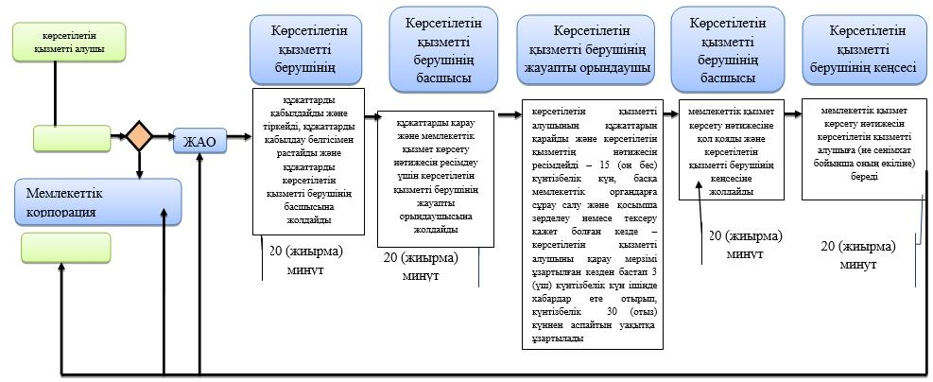

ҚФБ - құрылымдық-функционалдық бірлік; көрсетілетін қызметті берушінің құрылымдық бөлімшелерінің (қызметкерлерінің), Мемлекеттік корпорацияның өзара іс-әрекеттері;

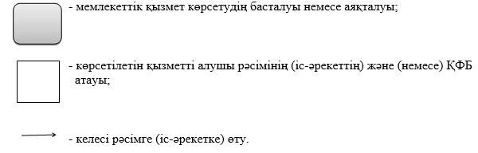

Маңғыстау облысы әкімдігінің
2016 жылғы "22" 06
№ 181 қаулысына
5-қосымша
Маңғыстау облысы әкімдігінің
2015 жылғы "31" желтоқсанындағы
№ 411 қаулысымен
бекітілген
"Қайтыс болуды тіркеу, оның ішінде азаматтық хал актілері жазбаларына өзгерістер, толықтырулар мен түзетулер енгізу" мемлекеттік көрсетілетін қызмет регламенті 1. Жалпы ережелер
1. "Қайтыс болуды тіркеу, оның ішінде азаматтық хал актілері жазбаларына өзгерістер, толықтырулар мен түзетулер енгізу" мемлекеттік көрсетілетін қызметі (бұдан әрі – мемлекеттік көрсетілетін қызмет) аудандардың және облыстық маңызы бар қалалардың жергілікті атқарушы органдарымен (бұдан әрі – ЖАО) (бұдан әрі – көрсетілетін қызметті беруші) көрсетіледі.
Өтініштерді қабылдау және мемлекеттік қызмет көрсету нәтижесін беру баламалы негізде:
1) аудандардың және облыстық маңызы бар қалалардың, қаладағы аудандардың, аудандық маңызы бар қалалардың ЖАО, кенттердің, ауылдардың, ауылдық округтердің әкімдері;
2) Қазақстан Республикасы Инвестициялар және даму министрлігі Байланыс, ақпараттандыру және ақпарат комитетінің "Азаматтарға арналған үкімет" мемлекеттік корпорация" коммерциялық емес акционерлік қоғамы шаруашылық жүргізу құқығындағы республикалық мемлекеттік кәсіпорнының филиалдары (бұдан әрі – Мемлекеттік корпорация) арқылы жүзеге асырылады;
2. Мемлекеттік қызметті көрсету нысаны: қағаз түрінде.
3. Мемлекеттік қызметті көрсету нәтижесі: жеке басын куәландыратын құжатты көрсеткен кезде қағаз жеткізгіштегі азаматтық хал актісін мемлекеттік тіркеу туралы куәлік (бұдан әрі – куәлік).
Мемлекеттік қызмет көрсету нәтижесінің нысаны: қағаз түрінде.
2. Мемлекеттік қызметті көрсету процесінің құрамына кіретін көрсетілетін қызметті берушінің құрылымдық бөлімшелерінің (қызметкерлерінің) іс-қимылы тәртібін сипаттау
4. Мемлекеттік қызметті көрсету бойынша рәсімді (іс-қимылды) бастауға негіздеме көрсетілетін қызметті берушінің көрсетілетін қызметті алушыдан (не сенімхат бойынша оның өкілінен) "Қайтыс болуды тіркеу, оның ішінде азаматтық хал актілері жазбаларына өзгерістер, толықтырулар мен түзетулер енгізу" Қазақстан Республикасы Әділет министрінің 2015 жылғы 17 сәуірдегі № 219 бұйрығымен бекітілген "Азаматтық хал актілерінің жазбаларын қалпына келтіру" мемлекеттік көрсетілетін қызмет стандартының (бұдан әрі – Стандарт) (Нормативтік құқықтық актілерді мемлекеттік тіркеу тізілімінде № 11374 болып тіркелген) 9 - тармағында көрсетілген құжаттарды алуы болып табылады.
5. Мемлекеттік қызметті көрсету процесінің құрамына кіретін әрбір рәсімнің (іс-қимылдың) мазмұны, оның орындалу ұзақтығы:
1) көрсетілетін қызметті берушінің кеңсесінде құжаттарды қабылдау және оларды тіркеу – 20 (жиырма) минут;
2) көрсетілетін қызметті беруші басшысының құжаттарды қарауы – 20 (жиырма) минут;
3) көрсетілетін қызметті берушінің жауапты орындаушысының құжаттарды қарауы және мемлекеттік қызмет көрсету нәтижесін ресімдеуі – 1 (бір) жұмыс күні;
4) көрсетілетін қызметті беруші басшысының мемлекеттік қызметті көрсету нәтижесін қарауы – 20 (жиырма) минут;
5) көрсетілетін қызметті алушыға мемлекеттік қызмет көрсету нәтижесін беру – 20 (жиырма) минут.
6. Келесі рәсімді (іс-қимылды) орындауды бастау үшін негіз болатын мемлекеттік қызметті көрсету бойынша рәсімнің (іс-қимылдың) нәтижесі:
1) құжаттар топтамасын қабылдау күні мен уақытын көрсетіп кеңседе тіркеу журналына белгілеу;
2) көрсетілетін қызметті берушінің жауапты орындаушысын анықтау;
3) мемлекеттік қызметті көрсету нәтижесін ресімдеу;
4) мемлекеттік қызметті көрсету нәтижесіне қол қою;
5) мемлекеттік қызмет көрсету нәтижесін беру журналында белгілеу.
3. Мемлекеттік қызмет көрсету процесінде көрсетілетін қызметті берушінің құрылымдық бөлімшелерінің (қызметкерлерінің) өзара іс-қимылы тәртібін сипаттау
7. Мемлекеттік қызмет көрсету процесіне қатысатын көрсетілетін қызметті берушінің құрылымдық бөлімшелерінің (қызметкерлерінің) тізбесі:
1) көрсетілетін қызметті берушінің кеңсесі;
2) көрсетілетін қызметті берушінің басшысы;
3) көрсетілетін қызметті берушінің жауапты орындаушысы.
8. Әрбір рәсімнің (іс-қимылдың) ұзақтығын көрсете отырып, құрылымдық бөлімшелер (қызметкерлер) арасындағы рәсімдердің (іс - қимылдардың) реттілігін сипаттау:
1) көрсетілетін қызметті берушінің кеңсесі құжаттарды қабылдайды және тіркейді, құжаттарды қабылдау белгісімен растайды және құжаттарды көрсетілетін қызметті берушінің басшысына жолдайды – 20 (жиырма) минут;
2) көрсетілетін қызметті берушінің басшысы құжаттарды қарау және ресімдеу үшін көрсетілетін қызметті берушінің жауапты орындаушысына жолдайды – 20 (жиырма) минут
3) көрсетілетін қызметті берушінің жауапты орындаушысы көрсетілетін қызметті алушының құжаттарын қарайды және мемлекеттік қызмет көрсету нәтижесін ресімдейді – 1(бір) жұмыс күні;
осы мемлекеттік көрсетілетін қызмет стандартының 9-тармағында белгіленген құжаттарды қосымша тексеру қажет болған кезде, қызмет көрсету мерзімі көрсетілетін қызметті алушыны 3 (үш) күнтізбелік күн ішінде хабардар ете отырып, күнтізбелік 30 (отыз) күннен аспайтын уақытқа ұзартылады;
азаматтық хал акт жазбасына өзгерістер, толықтырулар мен түзетулер енгізу туралы өтініш – 15 (он бес) күнтізбелік күн (қабылдау күні мемлекеттік қызмет көрсету мерзіміне кірмейді), басқа мемлекеттік органдарға сұрау салу қажет болған кезде қызмет көрсету мерзімі көрсетілетін қызметті алушы 3(үш) күнтізбелік күн ішінде хабардар ете отырып, күнтізбелік 30(отыз) күннен аспайтын уақытқа ұзартылады;
4) көрсетілетін қызметті берушінің басшысы мемлекеттік қызмет көрсету нәтижесіне қол қояды және көрсетілетін қызметті берушінің кеңсесіне жолдайды – 20 (жиырма) минут;
5) көрсетілетін қызметті берушінің кеңсесі мемлекеттік қызмет көрсету нәтижесін көрсетілетін қызметті алушыға (не сенiмхат бойынша оның өкiлiне) береді – 20 (жиырма) минут.
4. Мемлекеттік корпорация және (немесе) өзге де көрсетілетін қызметті берушілермен өзара іс-қимыл тәртібін, сондай-ақ мемлекеттік қызмет көрсету процесінде ақпараттық жүйелерді пайдалану тәртібін сипаттау
9. Мемлекеттік көрсетілетін қызметті алу үшін көрсетілетін қызметті алушы (не оның сенімхат бойынша өкілі) Мемлекеттік корпорацияға Стандарттың 9 - тармағында көрсетілген қажетті құжаттарды ұсынады.
10. Мемлекеттік корпорация арқылы құжаттарды тапсыру кезінде көрсетілетін қызметті алушыға тиісті құжаттардың қабылданғаны туралы қолхат беріледі.
1) 1 - процесс –көрсетілетін қызметті алушы Мемлекеттік корпорацияға өтініш тапсырады – 15 (он бес) минут;
2) 2 - процесс – Мемлекеттік корпорацияның инспекторы келіп түскен құжаттарды тіркейді және тиісті құжаттардың қабылданғандығы туралы көрсетілетін қызметті алушыға қолхат береді –15 (он бес) минут.
Көрсетілетін қызметті алушы Стандарттың 9 - тармағында көзделген тізбеге сәйкес құжаттарды толық ұсынбаған жағдайда, Мемлекеттік корпорацияның инспекторы өтінішті қабылдаудан бас тартады және мемлекеттік көрсетілетін қызмет Стандартының 3-қосымшасына сәйкес нысан бойынша құжаттарды қабылдаудан бас тарту туралы қолхат береді;
3) 3 - процесс – Мемлекеттік корпорацияның инспекторы құжаттарды 30 (отыз) минуттың ішінде жинақтаушы секторға береді;
4) 1 – шарт – жинақтаушы сектор құжаттарды жинайды, тізілімін құрады және бір күн ішінде Мемлекеттік корпорацияның курьері арқылы көрсетілетін қызметті берушіге береді;
5) 4 – процесс – Мемлекеттік корпорацияның курьері құжаттарды көрсетілетін қызметті берушінің кеңсесіне береді;
6) 5 – процесс – көрсетілетін қызметті берушінің кеңсесі мемлекеттік қызмет көрсету нәтижесін Мемлекеттік корпорацияның курьеріне бір күн ішінде береді;
7) 6 – процесс – Мемлекеттік корпорацияның курьері 15 (он бес) минуттың ішінде мемлекеттік қызмет көрсету нәтижесін жинақтаушы секторға береді;
8) 7 – процесс – жинақтаушы сектор 15 (он бес) минуттың ішінде көрсетілетін қызметті алушыға беру үшін мемлекеттік қызмет көрсету нәтижесін Мемлекеттік корпорацияның инспекторына береді;
9) 8 – процесс – инспектор мемлекеттік қызмет көрсету нәтижесін көрсетілетін қызметті алушыға береді – 15 (он бес) минут.
11. Мемлекеттік қызмет көрсету процесінде рәсімдердің (іс - қимылдардың) ретін, көрсетілетін қызметті берушінің құрылымдық бөлімшелерінің (қызметкерлерінің) өзара іс-қимылдарының толық сипаттамасы, сондай-ақ өзге көрсетілетін қызметті берушілермен және (немесе) Мемлекеттік корпорациямен өзара іс - қимыл тәртібінің (қызметкерлерінің) өзара іс - қимылдарының толық сипаттамасы осы регламенттің қосымшасына сәйкес мемлекеттік қызмет көрсетудің бизнес – процестерінің анықтамалығында көрсетіледі. Мемлекеттік қызметті көрсетудің бизнес-процестері анықтамалығы көрсетілетін қызметті берушінің интернет-ресурсында орналастырылады.

"Қайтыс болуды тіркеу, оның ішінде азаматтық хал актілері жазбаларына өзгерістер, толықтырулар мен
түзетулер енгізу" мемлекеттік көрсетілетін қызмет
регламентіне қосымша
"Қайтыс болуды тіркеу, оның ішінде азаматтық хал актілері жазбаларына өзгерістер, толықтырулар мен түзетулер енгізу" мемлекеттік қызмет көрсетудің бизнес-процестері анықтамалығы

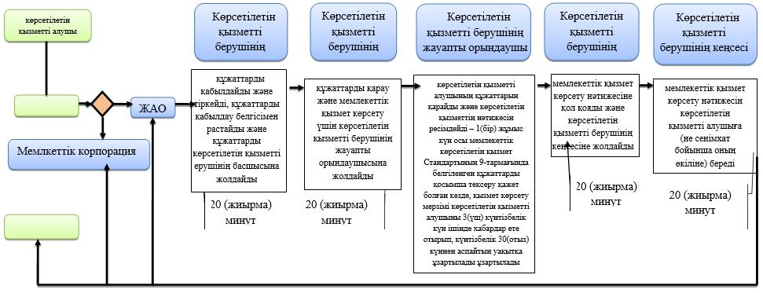

ҚФБ - құрылымдық-функционалдық бірлік; көрсетілетін қызметті берушінің құрылымдық бөлімшелерінің (қызметкерлерінің), Мемлекеттік корпорацияның өзара іс-әрекеттері;

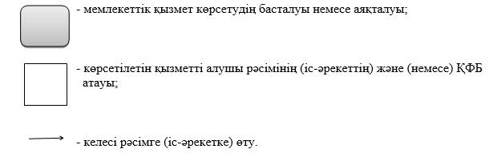

Маңғыстау облысы әкімдігінің
2016 жылғы "22" 06
№ 181 қаулысына
6-қосымша
Маңғыстау облысы әкімдігінің
2015 жылғы "31" желтоқсанындағы
№ 411 қаулысымен
бекітілген
"Некені (ерлі-зайыптылықты) бұзуды тіркеу, оның ішінде азаматтық хал актілері жазбаларына өзгерістер, толықтырулар мен түзетулер енгізу" мемлекеттік көрсетілетін қызмет регламенті 1. Жалпы ережелер
1. "Некені (ерлі-зайыптылықты) бұзуды тіркеу, оның ішінде азаматтық хал актілері жазбаларына өзгерістер, толықтырулар мен түзетулер енгізу" мемлекеттік көрсетілетін қызметі (бұдан әрі – мемлекеттік көрсетілетін қызмет) аудандардың және облыстық маңызы бар қалалардың жергілікті атқарушы органдарымен (бұдан әрі – ЖАО) (бұдан әрі – көрсетілетін қызметті беруші) көрсетіледі.
Өтініштерді қабылдау және мемлекеттік қызмет көрсету нәтижесін беру баламалы негізде:
1) аудандардың және облыстық маңызы бар қалалардың, аудандық маңызы бар қалалардың ЖАО, кенттердің, ауылдардың, ауылдық округтердің әкімдері;
2) Қазақстан Республикасы Инвестициялар және даму министрлігі Байланыс, ақпараттандыру және ақпарат комитетінің "Азаматарға арналған үкімет" Мемлекеттік корпорация" коммерциялық емес акционерлік қоғамы шаруашылық жүргізу құқығындағы республикалық мемлекеттік кәсіпорнының филиалдары (бұдан әрі – Мемлекеттік корпорация);
3) "электрондық үкіметтің" www.еgov.kz веб-порталы (бұдан әрі – портал) арқылы жүзеге асырылады.
2. Мемлекеттік қызметті көрсету нысаны: электронды (ішінара автоматтандырылған) және (немесе) қағаз түрінде.
3. Мемлекеттік қызметті көрсету нәтижесі: жеке басын куәландыратын құжатты көрсеткен кезде қағаз жеткізгіштегі некені (ерлі-зайыптылықты) бұзу туралы куәлік, енгізілген өзгерістерімен, толықтыруларымен және түзетулерімен некені (ерлі-зайыптылықты) бұзу туралы қайталама куәлік.
Порталда көрсетілетін қызметті алушының "Жеке кабинетіне" қызметті көрсетушінің уәкілетті тұлғасының электрондық цифрлық қолтаңбасымен (бұдан әрі - ЭЦҚ) қойылған электрондық құжат нысанында электрондық өтінішті алғанын растау және некені (ерлі-зайыптылықты) бұзуды тіркеу күнінің белгілеуі туралы хабарлама.
Мемлекеттік қызмет көрсету нәтижесінің нысаны: қағаз түрінде.
2. Мемлекеттік қызметті көрсету процесінің құрамына кіретін көрсетілетін қызметті берушінің құрылымдық бөлімшелерінің (қызметкерлерінің) іс-қимылы тәртібін сипаттау
4. Мемлекеттік қызметті көрсету бойынша рәсімді (іс-қимылды) бастауға негіздеме көрсетілетін қызметті берушінің көрсетілетін қызметті алушыдан "Азаматтық хал актілерін тіркеу және апостильдеу мәселелері бойынша мемлекеттік көрсетілетін қызметтер стандарттарын бекіту туралы" Қазақстан Республикасы Әділет министрінің 2015 жылғы 17 сәуірдегі № 219 бұйрығымен бекітілген "Некені (ерлі-зайыптылықты) бұзуды тіркеу, оның ішінде азаматтық хал актілері жазбаларына өзгерістер, толықтырулар мен түзетулер енгізу" мемлекеттік көрсетілетін қызмет стандартының (бұдан әрі – Стандарт) (нормативтік құқықтық актілерді мемлекеттік тіркеу тізілімінде № 11374 болып тіркелген) 9 - тармағында көрсетілген құжаттарды алуы болып табылады.
5. Мемлекеттік қызметті көрсету процесінің құрамына кіретін әрбір рәсімнің (іс - қимылдың) мазмұны, оның орындалу ұзақтығы:
1) көрсетілетін қызметті берушінің кеңсесінде құжаттарды қабылдау және оларды тіркеу – 20 (жиырма) минут;
2) көрсетілетін қызметті беруші басшысының құжаттарды қарауы – 20 (жиырма) минут;
3) көрсетілетін қызметті берушінің жауапты орындаушысының құжаттарды қарауы және мемлекеттік қызмет көрсету нәтижесін ресімдеуі – 2 (екі) жұмыс күні;
4) көрсетілетін қызметті беруші басшысының мемлекеттік қызметті көрсету нәтижесін қарауы – 20 (жиырма) минут;
5) көрсетілетін қызметті алушыға мемлекеттік қызмет көрсету нәтижесін беру – 20 (жиырма) минут.
6. Келесі рәсімді (іс-қимылды) орындауды бастау үшін негіз болатын мемлекеттік қызметті көрсету бойынша рәсімнің (іс-қимылдың) нәтижесі:
1) құжаттар топтамасын қабылдау күні мен уақытын көрсетіп кеңседе тіркеу журналына белгілеу;
2) көрсетілетін қызметті берушінің жауапты орындаушысын анықтау;
3) мемлекеттік қызметті көрсету нәтижесін ресімдеу;
4) мемлекеттік қызметті көрсету нәтижесіне қол қою;
5) мемлекеттік қызмет көрсету нәтижесін беру жөнінде тіркеу журналында белгілеу.
3. Мемлекеттік қызмет көрсету процесінде көрсетілетін қызметті берушінің құрылымдық бөлімшелерінің (қызметкерлерінің) өзара іс-қимылы тәртібін сипаттау
7. Мемлекеттік қызмет көрсету процесіне қатысатын көрсетілетін қызметті берушінің құрылымдық бөлімшелерінің (қызметкерлерінің) тізбесі:
1) көрсетілетін қызметті берушінің кеңсесі;
2) көрсетілетін қызметті берушінің басшысы;
3) көрсетілетін қызметті берушінің жауапты орындаушысы.
8. Әрбір рәсімнің (іс-қимылдың) ұзақтығын көрсете отырып, құрылымдық бөлімшелер (қызметкерлер) арасындағы рәсімдердің (іс-қимылдардың) реттілігін сипаттау:
1) көрсетілетін қызметті берушінің кеңсесі құжаттарды қабылдайды және тіркейді, құжаттарды қабылдау белгісімен растайды және құжаттарды көрсетілетін қызметті берушінің басшысына жолдайды–20(жиырма) минут;
2) көрсетілетін қызметті берушінің басшысы құжаттарды қарау және ресімдеу үшін көрсетілетін қызметті берушінің жауапты орындаушысына жолдайды–20 (жиырма) минут;
3) көрсетілетін қызметті берушінің жауапты орындаушысы көрсетілетін қызметті алушының құжаттарын қарайды және мемлекеттік қызмет көрсету нәтижесін ресімдейді-заңды күшіне енген сот шешімінің негізінде некені (ерлі-зайыптылықты) бұзуды тіркеу жөніндегі мемлекеттік қызмет 2(екі) жұмыс күн ішінде (құжаттарды қабылдау күні мемлекеттік қызмет көрсету мерзіміне кірмейді) көрсетіледі;
хабар-ошарсыз кеткен деп танылған, әрекетке қабілетсіз немесе қылмыс жасағаны үшін кемінде үш жыл мерзімге бас бостандығынан айыруға сотталған адаммен некені(ерлі-зайыптылықты)бұзуды мемлекеттік тіркеу, тіркеуші орган өтініш түскен күннен бастап 1(бір) апта мерзімде ол туралы қамауда жатқан жұбайға не әрекетке қабілетсіз жұбайдың қорғаншысына немесе хабар-ошарсыз кеткен деп танылған жұбайдың мүлкіне қорғаншыға хабарлай отырып, күнтізбелік 45 (қырық бес) күн ішінде (құжаттарды қабылдау күні мемлекеттік қызмет көрсету мерзіміне кірмейді) көрсетіледі;
кәмелетке толмаған балалары жоқ ерлі-зайыптылардың өзара келісімі бойынша некені (ерлі-зайыптылықты) бұзуды мемлекеттік тіркеу өтініш берілген күннен бастап бір ай мерзім өткеннен кейін (құжаттарды қабылдау күні мемлекеттік қызмет көрсету мерзіміне кірмейді) көрсетіледі; осы мемлекеттік көрсетілетін қызмет стандартының 9 - тармағында белгіленген құжаттарды қосымша тексеру қажет болған кезде, қызмет көрсету мерзімі көрсетілетін қызметті алушыны 3 (үш) күнтізбелік күн ішінде хабардар ете отырып, күнтiзбелiк 30 (отыз) күннен аспайтын уақытқа ұзартылады;
азаматтық хал акт жазбасына өзгерістер, толықтырулар мен түзетулер енгізу туралы өтініш-күнтізбелік 15 (он бес) күнтізбелік күн (қабылдау күні мемлекеттік қызмет көрсету мерзіміне кірмейді), басқа мемлекеттік органдарға сұрау салу қажет болған кезде қызмет көрсету мерзімі көрсетілетін қызметті алушыны 3(үш) күнтізбелік күн ішінде хабардар ете отырып, күнтiзбелiк 30 (отыз) күннен аспайтын уақытқа ұзартылады;
порталда–өтінішті алғанын растау және некені бұзуды тіркеу күнін белгілеу–1 (бір) жұмыс күні;
4) көрсетілетін қызметті берушінің басшысы мемлекеттік қызмет көрсету нәтижесіне қол қояды және көрсетілетін қызметті берушінің кеңсесіне жолдайды –20 (жиырма) минут;
5) көрсетілетін қызметті берушінің кеңсесі мемлекеттік қызмет көрсету нәтижесін көрсетілетін қызметті алушыға береді – 20 (жиырма) минут.
4. Мемлекеттік корпорациямен және (немесе) өзге де көрсетілетін қызметті берушілермен өзара іс-қимыл тәртібін, сондай-ақ мемлекеттік қызмет көрсету процесінде ақпараттық жүйелерді пайдалану тәртібін сипаттау
9. Мемлекеттік көрсетілетін қызметті алу үшін көрсетілетін қызметті алушы (не оның сенімхат бойынша өкілі) Мемлекеттік корпорацияға Стандарттың 9 - тармағында көрсетілген құжаттарды ұсынады.
10. Мемлекеттік корпорация арқылы құжаттарды қабылдау кезінде көрсетілетін қызметті алушыға тиісті құжаттардың қабылданғаны туралы қолхат беріледі.
1) 1 - процесс – көрсетілетін қызметті алушы Мемлекеттік корпорацияға өтініш тапсырады – 15 (он бес) минут;
2) 2 - процесс – Мемлекеттік корпорацияның инспекторы келіп түскен құжаттарды тіркейді және тиісті құжаттардың қабылданғандығы туралы көрсетілетін қызметті алушыға қолхат береді –15 (он бес) минут.
Көрсетілетін қызметті алушы Стандарттың 9 - тармағында көзделген тізбеге сәйкес құжаттарды толық ұсынбаған жағдайда Мемлекеттік корпорацияның инспекторы өтінішті қабылдаудан бас тартады және мемлекеттік көрсетілетін қызмет Стандартының 5 - қосымшасына сәйкес нысан бойынша құжаттарды қабылдаудан бас тарту туралы қолхат береді;
3) 3 - процесс – Мемлекеттік корпорацияның инспекторы құжаттарды 30 (отыз) минуттың ішінде жинақтаушы секторға береді;
4) 1 – шарт – жинақтаушы сектор құжаттарды жинайды, тізілімін құрады және бір күн ішінде Мемлекеттік корпорацияның курьері арқылы көрсетілетін қызметті берушіге береді;
5) 4 – процесс – Мемлекеттік корпорацияның курьері құжаттарды көрсетілетін қызметті берушінің кеңсесіне береді;
6) 5 – процесс – көрсетілетін қызметті берушінің кеңсесі мемлекеттік қызмет көрсету нәтижесін Мемлекеттік корпорацияның курьеріне бір күн ішінде береді;
7) 6 – процесс – Мемлекеттік корпорацияның курьері 15 (он бес) минуттың ішінде мемлекеттік қызмет көрсету нәтижесін жинақтаушы секторға береді;
8) 7 – процесс – жинақтаушы сектор 15 (он бес) минуттың ішінде көрсетілетін қызметті алушыға беру үшін мемлекеттік қызмет көрсету нәтижесін Мемлекеттік корпорацияның инспекторына береді;
9) 8 – процесс – инспектор мемлекеттік қызмет көрсету нәтижесін көрсетілетін қызметті алушыға береді – 15 (он бес) минут.
11. Портал арқылы көрсетілетін қызмет кезіндегі функционалдық өзара iс-әрекетін және жүгіну тәртібін сипаттау:
1) көрсетілетін қызметті алушы порталда жеке сәйкестендіру нөмірі (бұдан әрі – ЖСН) және пароль көмегімен тіркеуді жүзеге асырады (порталда тіркелмеген алушылар үшін жүзеге асырылады);
2) 1 - процесс – көрсетілетін қызметті алушымен қызмет алу үшін ЖСН және паролін порталға енгізу (авторизациялау процесі);
3) 1 - шарт – көрсетілетін қызметті алушы туралы деректердің дұрыстығын ЖСН мен пароль арқылы порталда тексеру;
4) 2 - процесс – көрсетілетін қызметті алушының деректерінде бар бұзушылықтарға байланысты авторизациялаудан бас тарту туралы хабарламаны порталмен қалыптастыру;
5) 3 - процесс – көрсетілетін қызметті алушының осы регламентте көрсетілген қызметті таңдауы, қызметті көрсетуге арналған сұрау салу нысанын экранға шығару және оның құрылымы мен форматтық талаптарын ескере отырып, көрсетілетін қызметті алушының нысанды толтыруы (деректерді енгізуі), сұрау салу нысанына қажетті электрондық түрдегі құжаттардың көшірмесін қоса беруі, сондай-ақ Стандартың 9 тармағында көрсетілгендей нақтылау үшін (қол қою үшін) тұтынушының ЭЦҚ тіркеу куәлігін сұрауды таңдауы;
6) 2 - шарт – көрсетілетін қызметті алушының ЭЦҚ тіркеу куәлігінің қолданылу мерзімін және кері қайтарылған (жойылған) тіркеу куәліктерінің тізімінде оның болмауын, сондай-ақ сұрау салуда көрсетілген (ЖСН және ЭЦҚ тіркеу куәлігінде көрсетілген ЖСН арасында сәйкестендіру деректерінің сәйкестігін) тексеруі;
7) 4 - процесс – көрсетілетін қызметті алушының ЭЦҚ түпнұсқалығының расталмауына байланысты сұратылатын қызметтен бас тарту туралы хабарламаны қалыптастыруы;
8) 5 - процесс – көрсетілетін қызметті алушының ЭЦҚ арқылы мемлекеттік қызмет көрсету үшін сұранысты куәландыру және электронды құжатты (сұранысты) өңдеуі үшін портал арқылы "АХАТ" АЖ жолдауы;
9) 3 - шарт - азаматтық хал актілерін тіркеу туралы мәліметтерді "АХАТ" АЖ тексеруі;
10) 6 - процесс – "АХАТ" АЖ акт жазбаларының болмауына байланысты сұратылатын қызметтен бас тарту туралы хабарламаны қалыптастыруы;
11) 7 - процесс – мемлекеттік көрсетілетін қызметті электрондық үкіметтің төлемдік шлюзі (бұдан әрі – ЭҮТШ) арқылы төлеуі;
12) 4 - шарт – көрсетілетін қызметті берушімен Стандарттың 9-тармағында көрсетілген және мемлекеттік қызметті көрсету үшін негіз болатын құжаттарды көрсетілетін қызметті алушының жалғаған құжаттарының сәйкестігін тексеруі (өңдеуі);
13) 8 - процесс – көрсетілетін қызметті алушының құжаттарында бар бұзушылықтарға байланысты сұратылатын қызметтен бас тарту туралы хабарламаны қалыптастыру;
14) 9 - процесс – көрсетілетін қызметті алушының порталда қалыптастырылған көрсетілетін қызметті (хабарлама) алуы. Электрондық құжат көрсетілетін қызметті беруші қызметкерінің ЭЦҚ пайдалана отырып қалыптастырылады.
12. Портал арқылы мемлекеттік қызмет көрсетуде қолданылған ақпараттық жүйелердің функционалдық өзара іс-әрекеттері осы регламенттің 1-қосымшасына сәйкес диаграммада көрсетілген.
13. Мемлекеттік қызмет көрсету процесінде рәсімдердің (іс-қимылдардың) ретін, көрсетілетін қызметті берушінің құрылымдық бөлімшелерінің (қызметкерлерінің) өзара іс-қимылдарының толық сипаттамасы, сондай-ақ өзге көрсетілетін қызметті берушілермен және (немесе) Мемлекеттік корпорациямен өзара іс-қимыл тәртібінің және мемлекеттік қызмет көрсету процесінде ақпараттық жүйелерді қолдану тәртібінің сипаттамасы осы мемлекеттік көрсетілетін қызмет регламентінің 2 - қосымшасына сәйкес мемлекеттік қызмет көрсетудің бизнес – процестерінің анықтамалығында көрсетіледі.
Мемлекеттік қызметті көрсетудің бизнес-процестері анықтамалығы көрсетілетін қызметті берушінің интернет-ресурсында орналастырылады.

"Некені (ерлі-зайыптылықты) бұзуды тіркеу, оның ішінде
азаматтық хал актілері жазбаларына өзгерістер,
толықтырулар мен түзетулер енгізу"
мемлекеттік көрсетілетін қызмет регламентіне 1-қосымша
Портал арқылы мемлекеттік қызмет көрсетуде қолданылған ақпараттық жүйелердің функционалдық өзара іс - әрекеттерінің диаграммасы

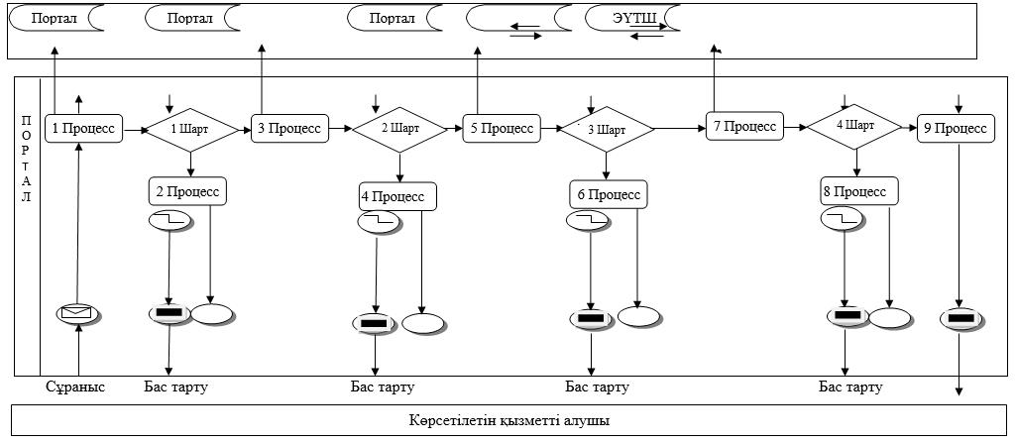

Шартты белгілері

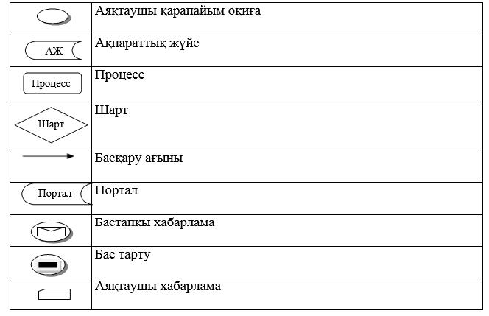

"Некені (ерлі-зайыптылықты) бұзуды тіркеу, оның
ішінде азаматтық хал актілері жазбаларына өзгерістер,
толықтырулар мен түзетулер енгізу" мемлекеттік
көрсетілетін қызмет регламентіне 2- қосымша
"Некені (ерлі-зайыптылықты) бұзуды тіркеу, оның ішінде азаматтық хал актілері жазбаларына өзгерістер, толықтырулар мен түзетулер енгізу" мемлекеттік қызмет көрсетудің бизнес-процестері анықтамалығы

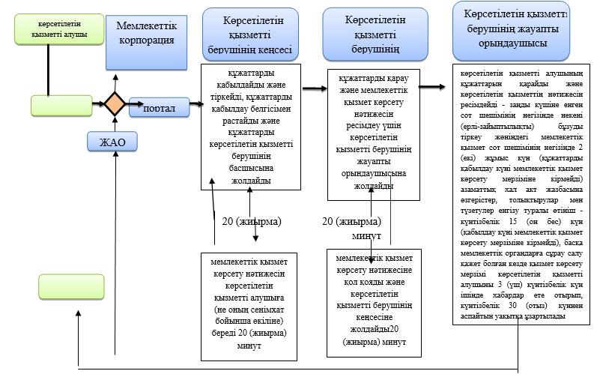

Шартты белгілері:

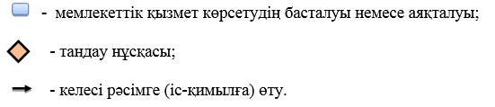

© 2012. Қазақстан Республикасы Әділет министрлігінің «Қазақстан Республикасының Заңнама және құқықтық ақпарат институты» ШЖҚ РМК

